Pemodelan Simulink Heat Exchanger pada Alat Boiler Heating Batching Control Trainer(Model:SE 107)
Diajukan sebagai Salah Satu Syarat untuk Memperoleh Gelar Sarjana Teknik pada Departemen Teknik elektro



Disusun oleh :
FAJRI TAWAKKAL ALI
D41114030
DEPARTEMEN TEKNIK ELEKTRO
FAKULTAS TEKNIK
UNIVERSITAS HASANUDDIN
2021

ABSTRAK
Boiler Heating Batching Control Trainer adalah sebuah alat yang proses dalam sistemnya berbasis pada cairan (air) yang di desain sedemikian rupa untuk mensimulasikan proses pemanasan air dari Boiler Drum ke T-710 melalui radiator atau ke T-720 via Heat Exchanger,Heat exchanger (HE) adalah suatu alat yang berfungsi sebagai media penukar antara uap panas dengan fluida yang ingin dipanaskan,Pada sistem ini air dari preheater ini kemudian dikirim ke boiler dan dididihkan sampai menghasilkan uap, uap tersebut kemudian dikirim ke heat exchanger. Pada heat exchanger terjadi pertukaran panas antara uap dengan air dari tangki cold water. Hasil dari pertukaran tersebut kemudian dikirim ke tangki produk.. Untuk pemodelan pada sistem ini menggunakan software simulink pada Matlab. Berdasarkan latar belakang yang ada di dapatkan rumusan masalah yaitu Bagaimana pemodelan heat exchanger pada alat boiler heating batching control trainer ( Model : Se 107) dalam bentuk simulink dan bagaimana perbandingan hasil pemodelan terhadap hasil pengujian alat boiler heating batching control trainer ( Model : Se 107). Tujuan penelitian tugas akhir ini adalah Membuat pemodelan heat exchanger pada alat boiler heating batching control trainer ( Model : Se 107) dalam bentuk simulink.dan Membandingkan hasil pemodelan terhadap hasil pengujian alat heating batching control trainer ( Model : Se 107), Adapun metode penelitian dimulai dari Studi Literatur kemudian diskusi dan konsultasi kemudian menentuakan alat yang mau di buat dan melakukan pembuatan alat simulink heat excenger dan melakukan pengujian terhadap alat untuk menentukan hasil dan kesimpulan Berdasarkan hasil pengujian simulink untuk mengetahui perbandingan data dari alat boiler baching control trainer untuk mengukur keluaran hasil kondensasi dan tank produk T-720 dapat ditarik kesimpulan bahwa
rancangan sistem alat Heat Excenger dapat di simulasikan simulink matlab dan berdasarkan hasil pengujian yang dilakukan Pada percobaan simulink maka didapatkan perbandingan hasil data kondensasi dan T-720 dengan RMSE yang di capai 1,629.
Kata kunci : software simulink, heat exchanger, matlab, boiler heating batching control trainer ( Model : Se 107)

KATA PENGANTAR
Bismillahirrahmanirrahim. Puji dan syukur penulis panjatkan ke hadirat Allah subhanu wata’ala atas limpahan rahmat dan karunia-Nya sehingga skripsi ini dapat terselesaikan. Shalawat dan salam selalu tercurahkan kepada junjungan kita Rasulullah sallallahu ‘alaihi wasallam. Penyelesaian skripsi ini merupakan upaya penulis dalam memenuhi salah satu syarat guna memeroleh gelar Sarjana Teknik di Departemen Teknik Elektro Fakultas Teknik Universitas Hasanuddin.
Penulis persembahkan skripsi sederhana ini agar menjadi sebuah kebanggaan bagi kedua orang tua. Kedua orang tua peneliti yang dengan setulus hati, keikhlasan jiwa, butiran doa dan keringat jerih payahnya dalam membesarkan dan mendidik ananda. Semoga kalian berdua selalu diberi umur panjang dan senantiasa dikaruniai kesehatan.
Skripsi ini berjudul Pemodelan Simulink Pada Heat Excenger. Penulis menyadari bahwa dalam penyusunan skripsi ini mengalami berbagai kesulitan. Namun, berkat ketekunan dan usaha yang disertai doa, penulisan skripsi ini akhirnya dapat terselesaikan. Penyusunan skripsi ini juga tidak terlepas dari bantuan, dorongan, semangat, serta bimbingan dari berbagai pihak. Sehebungan dengan hal tersebut, penulis sewajarnya menyampaikan terima kasih kepada:
- Orang tua dan saudara-saudara kami tercinta, serta seluruh keluarga atas segala doa, bantuan, nasehat, dan motivasinya.
- Bapak Prof. Dr. Ir. H. Salama Manjang, M.T., selaku Ketua Departemen Teknik Elektro Fakultas Teknik Universitas Hasanuddin.
- Bapak Dr. Ir. H. Rhiza S. Sadjad., MSEE selaku kepala Lab Sistem Kendali dan Instrumentasi yang telah membimbing dan memfasislitasi kami selama pengerjaan skripsi ini mulai dari pengajuan proposal hingga sampai ke tahap ujain akhir.
- Bapak Prof.Dr. Ir.H.Andani Achmad, M.T., selaku pembimbing I dan bapak Ir. Cristoforus Y, M.T.,selaku Pembimbing II, terima kasih telah meluangkan waktu dan memberikan bimbingan, gagasan, serta ide-ide dalam penyelesaian skripsi ini.
- Seluruh dosen dan staf pengajar, serta pegawai Departemen Teknik Elektro atas segala ilmu, bantuan, dan kemudahan yang diberikan selama kami menempuh proses perkuliahan.
- Seluruh rekan-rekan anggota “LSKI” yang memberi warna dalam pengerjaan skripsi ini.
- Kepada saudara seperjuangan “Rectifier 2014” Departemen Teknik Elektro yang sejak pertama menginjakkan kaki di Universitas Hasanuddin hingga saat ini telah menjadi saudara bagi kami dengan keunikan tersendiri.
- Kepada saudara Ilham maulana yang menjadi partner dalam pengerjaan TA pada tahap awal yang dimana menjadi masa sulit kami .
Penulis menyadari bahwa masih banyak kekurangan yang terdapat dalam skripsi ini, oleh karena itu saran dan kritik dari semua pihak diharapkan untuk kesempurnaan skripsi ini. Penulis berharap semoga skripsi ini dapat diterima sebagai sumbangan pikiran peneliti yang mendatangkan manfaat baik bagi penulis maupun pembacanya.
Akhir kata semoga skripsi ini dapat bermanfaat bagi penulis sendiri, institusi pendidikan dan masyarakat luas.
Gowa, Januari 2021

Fajri Tawakkal ali

Daftar Isi

ABSTRAK ii
KATA PENGANTAR iv
Daftar Isi viii
Daftar Gambar x
BAB I 1
1.1. Latar Belakang 1
1.2. Rumusan Masalah 2
1.3. Tujuan Penelitian 2
1.4. Batasan Masalah 3
1.5. Metode Penelitian 3
1.6. Sistematika Penulisan 4
BAB II 6
2.1 MATLAB 6
2.2 Window- window pada Matlab 7
2.2.1 Matlab Command Window/Editor 7
2.2.2 Matlab Editor 9
2.2.3 Figure Windows 10
2.3 Fungsi Dasar Pada Matlab 10
2.3.1 Fungsi Matematika Dasar 10
2.3.2 Fungsi Trigonometri 12
2.3.3 Fungsi Analisis Data 14
2.4 SIMULINK 15
2.4.1 Pengenalan Simulink 15
2.5 Heat Exchanger 17
2.5.1 Pengertian Heat Exchanger 17
2.5.2 Klasifikasi Heat Exchanger 17
2.5.3 Prinsip Kerja Heat Exchanger 24
2.6 Boiler Heating Batching Control Trainer 28
2.7 Resistance Temprature Detector (RTD) 35
2.7.1 Pengertian RTD 35
2.7.2 Prinsip Kerja RTD 35
BAB III 39
3.1. Jenis dan Lokasi Penelitian 39
3.2. Sumber Data 39
3.3. Metode Pengumpulan Data 40
3.4 Diagram Alir Prosedur Penelitian 40
3.5 Perancangan Simulink Heat Excenger pada Alat Boiler Heating Batching Control Trainer 41
3.5.1 Tube 43
3.5.2 Shell 44
3.5.3 Heat transfer 44
3.6 Perancangan simulink tangki T-720 45
3.5.1.1 Penghitung Level Tangki T-720 47
BAB IV 51
4.1 Hasil Pengujian Tangki T-720 pada Layar Indikator Alat 51
4.2 Validasi Data Tangki T-720 dengan Persamaan Matematis 53
4.3 Hasil Pengujian Kondensasi pada Layar Indikator Alat 55
4.4 Validasi Data Kondensasi dengan Persamaan Matematis 58
4.5 Pengujian Data menggunakan simulink 60
BAB V 66
PENUTUP 66
5.1 Kesimpulan 66
5.2. Saran 66
DAFTAR PUSTAKA 67
[3] Johan, Karl, Astrom. Control System Design. California : University of California,2002 67

Daftar Gambar
Gambar 2. 1 Tampilan Matlab Setiap Kali Dijalankan 7
Gambar 2. 2 Tampilan Matlab Editor 9
Gambar 2. 3 Tampilan Awal simulink 15
Gambar 2. 4 Tool Bar pada Simulink 16
Gambar 2. 5 Proses Pengolahan Gas Alam Melibatkan Multi Fluid Heat Exchanger 19
Gambar 2. 6 Kondensor Refrigerant Pada Kendaraan Bermotor 22
Gambar 2. 7 Macam-macam Desain Sirip Heat Exchanger Plat (a) Segitiga (b) Segiempat (c) Gelombang 23
Gambar 2. 8 Display Boiler Drum 31
Gambar 2. 9 Pengukur Tekanan Angin 32
Gambar 2. 10 Katup Air 32

Gambar 3. 1 Alur penelitian 41
Gambar 3. 2 Subsistem Heat Excenger 42
Gambar 3. 3 Simulink Tube 43
Gambar 3. 4 Simulink shell 44
Gambar 3. 5 simulink heat transfer 45
Gambar 3. 6 Simulink T-720 46
Gambar 3. 7 Blok Slinder Gain Sebagai Manual Valve 46
Gambar 3. 8 Subsistem Tangki T-720 47
Gambar 3. 9 Penghitung Level Tangki T-720 47
Gambar 3. 10 Settingan Overflow pada Blok Interpreted MATLAB Fcn OV 49
Gambar 3. 11 Settingan Overflow pada Blok Interpreted MATLAB Fcn OV 49
Gambar 3. 12 Hasil Flow Keluaran dari Tangki T-720 50

Gambar 4. 1 Sistem Heat Excenger 61
Gambar 4. 2 Grafik data T-720 dari alat 63
Gambar 4. 3 grafik data T-720 hasil simulink 64
Gambar 4. 4 grafik data kondensasi dari alat 64
Gambar 4. 5 Grafik hasil data kondensasi dari simulink 65

Daftar Tabel
Tabel 4. 1 hasil pengambilan data pada Alat Boiler Baching Control 57
Tabel 4. 2 hasil pengambilan data pada Alat Boiler Baching Control Trainer (suhu kondensasi dan T-720) 61
Tabel 4. 3 hasil perbandingan data dari alat dan data hasil simulink 69

BAB I
PENDAHULUAN
  - Latar Belakang
Pada saat ini dalam dunia perkuliahan teutama dibidang teknik kontrol dan instrumentasi universitas hasanuddin, selain membutuhkan teori perkuliahan juga membutuhkan alat laboratorium yang beberapa diantaranya didesain dengan standar industri yang berfungsi untuk menyelaraskan teori dengan praktek melalui praktikum, pengembangan riset dibidang ilmu teknik kontrol dan instrumentasi, dan membekali mahasiswa dengan skill yang berguna pada ke jenjang selanjutnya ketika selesai terutama jenjang karir di dunia industri.
Salah satu alat laboratorium tersebut adalah alat boiler heating batching control trainer yang digunakan untuk menstrelilkan liquid seperti susu, air minum, sari buah, dll. Namun pada laboratorium kontrol dan instrumentasi alat ini digunakan untuk penelitian, salah satu penelitiannya yaitu untuk mengamati proses pengontrolan level pada heat Excenger.
Heat exchanger (HE) adalah suatu alat yang berfungsi sebagai media penukar antara uap panas dengan fluida yang ingin dipanaskan. Heat exchanger sangat luas di pakai dalam industri seperti pabrik minuman dan makanan. Salah satu contoh sederhana dari alat penukar panas adalah radiator mobil di mana cairan pendingin memindahkan panas mesin ke udara sekitar.
Pada sistem ini air dari preheater ini kemudian dikirim ke boiler dan dididihkan sampai menghasilkan uap, uap tersebut kemudian dikirim ke heat exchanger. Pada heat exchanger terjadi pertukaran panas antara uap dengan air dari tangki cold water. Hasil dari pertukaran tersebut kemudian dikirim ke tangki produk.. Untuk pemodelan pada sistem ini menggunakan software simulink pada Matlab.
Untuk membantu dalam menganalisa heat excenger dapat dilakukan menggunakan simulink oleh karena itu dilakukan pemodelan heat excenger pada alat boiler becahing control trainer menggunakan simulink pada matlab untuk kemudian dilakukan validasi data dengan membandingkan hasil pengujian dari alat boiler baching control trainer dengan perhitungan matematis dan hasil simulink pada matlab.
  - Rumusan Masalah
Berdasarkan latar belakang yang ada dapat dirumuskan masalah sebagai berikut :
1. Bagaimana pemodelan heat exchanger pada alat boiler heating batching control trainer ( Model : Se 107) dalam bentuk simulink.
2. Bagaimana perbandingan hasil pemodelan terhadap hasil pengujian alat heating batching control trainer ( Model : Se 107).

1.3. Tujuan Penelitian
Tujuan penelitian tugas akhir ini adalah sebagai berikut :
- Membuat pemodelan heat exchanger pada alat boiler heating batching control trainer ( Model : Se 107) dalam bentuk simulink.
2. Membandingkan hasil pemodelan terhadap hasil pengujian alat heating batching control trainer ( Model : Se 107)

1.4. Batasan Masalah
Dalam tugas akhir ini sistem yang akan dibuat, memiliki batasan masalah sebagai berikut :
- Hanya memodelkan Heat Exenger pada alat Boiler Baching Control Trainer.
- Pemodelan Heat Excenger dilakukan berdasarkan alat boiler heating batching control trainer, buku manual, dan gambar skematik alat boiler heating batching control trainer.

1.5. Metode Penelitian
Adapun metode penelitian yang digunakan dalam tugas akhir ini adalah sebagai berikut :
- Studi Literatur
Studi literatur dilakukan dengan cara pencarian dan pengumpulan literatur-literatur yang berkaitan dengan masalah-masalah yang ada pada tugas akhir ini, baik berupa artikel, buku refrensi, jurnal-jurnal, internet, dan sumber-sumber yang dapat menunjang penelitian.
- Diskusi dan Konsultasi.
Melakukan asistensi secara langsung kepada dosen pembimbing dan pihak-pihak yang terkait dalam penelitian ini.
- Penentuan Alat.
Meliputi penentuan hardware (perangkat keras) yang sesuai dengan karakteristik alat yang akan dibuat dalam penelitian ini.
- Pembuatan Alat
Melakukan pembuatan perangkat keras dan membuat perangkat lunak sehingga siap untuk dilakukan uji coba.
- Pengujian Alat
Meliputi pengujian terhadap alat dengan menghasilkan data-data dengan beberapa parameter yang diterapkan untuk selanjutnya akan dianalisa
- Analisa Hasil dan Simpulan
Melakukan Analisa terhadap seluruh data yang telah diperoleh kemudian membandingkan dengan beberapa sistem keamanan yang telah ada sehingga dapat diperoleh sebuah kesimpulan dari hasil tersebut.

1.6. Sistematika Penulisan
Sistematika penulisan yang digunakan dalam penulisan Tugas Akhir ini adalah sebagai berikut:
BAB I PENDAHULUAN
Pada bab ini berisikan mengenai latar belakang, rumusan masalah, tujuan penulisan, batasan masalah, metode penelitian, dan sistematika penulisan.
BAB II LANDASAN TEORI
Pada bab ini dijelaskan tentang berbagai teori penunjang dan refrensi lain yang berkaitan dengan Tugas Akhir ini.
BAB III PERANCANGAN SISTEM
Pada bab ini menjelaskan tentang metode-metode yang digunakan dalam perancangan perangkat keras maupun perangkat lunak yang digunakan dalam Tugas Akhir ini.
BAB IV HASIL DAN ANALISA
Pada bab ini berisi hasil perancangan dan penjelasan baik hardware dan software yang digunakan, dan analisa mengenai data-data yang diambil
BAB V PENUTUP
Pada bab ini berisi tentang kesimpulan dari pembahasan hasil analisa yang dilakukan dan saran perbaikan untuk menyempurnakan tugas akhir ini.

BAB II
TINJAUAN PUSTAKA

2.1 MATLAB
Matlab adalah sebuah program untuk analisis dan komputasi numerik serta merupakan suatu bahasa pemograman matematika lanjutan yang dibentuk dengan dasar pemikiran menggunakan sifat dan bentuk matrik. Pada awalnya, program ini merupakan interface untuk koleksi rutin- rutin numerik proyek LINPACK dan EISPACK dan dikembangkan menggunakan bahasa Fortran. Namun sekarang program ini merupakan produk komersial dari perusahaan Mathworks, Inc. yang dalam perkembangan selanjutnya dikembangkan menggunakan bahasa C++ dan Assembler.
Matlab telah berkembang menjadi sebuah environment pemograman yang canggih dan berisi fungsi – fungsi built-in untuk melakukan tugas pengolahan sinyal, aljabar linier dan kalkulasi matematis lainnya. Matlab juga berisi toolbox yang berisi fungsi – fungsi tambahan untuk aplikasi khusus. Matlab juga bersifat extensible , dalam arti bahwa seorang pengguna dapat menulis fungsi baru untuk ditambahkan di library jika fungsi – fungsi built-in yang tersedia tidak dapat melakukan tugas tertentu.
Kemampuan pemograman yang dibutuhkan tidak terlalu sulit bila pembaca telah memiliki pengalaman dalam bahasa pemograman bahasa lain seperti C, Pascal atau Fortran. Matlab merupakan bahasa pemograman tingkat tinggi berbasis pada matriks sering digunakan untuk teknik komputasi dan digunakan untuk menyelesaikan masalah – masalah yang melibatkan operasi matematika, elemen matrik, optimasi, aproksimasi dan lain – lain. Selain itu Matlab banyak digunakan untuk
• Matematika dan komputasi.
• Pengembangan dan algoritma.
• Pemograman pemodelan, simulasi dan pembuatan prototipe.
• Analisa data, eksplorasi dan visualisasi
• Analisa numerik dan statistik
• Pengembangan aplikasi teknik

2.2 Window- window pada Matlab
Beberapa macam window yang tersedia dalam Matlab sebagai berikut
    - Matlab Command Window/Editor
Matlab Command Window/Editor merupakan window yang dibuka pertama kali setiap Matlab dijalankan pertama kali. Tampilan diperlihatkan pada Gambar 2.1 berikut
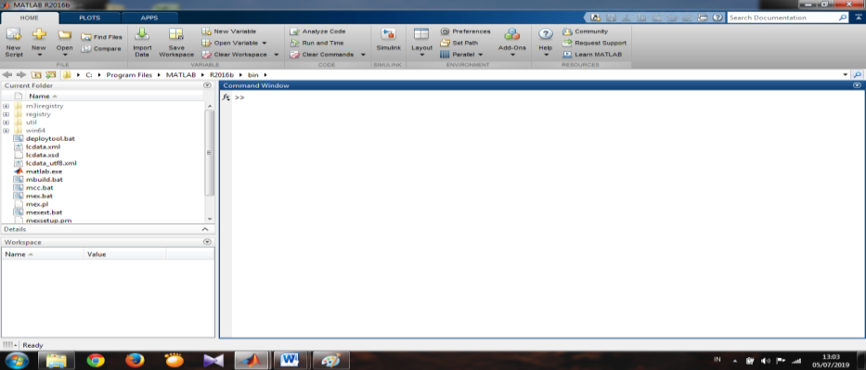
Gambar 2. 1 Tampilan Matlab Setiap Kali Dijalankan
Pada window yang diperlihatkan pada Gambar 2.1 dapat dilakukan akses ke command – command Matlab dengan mengetikkan baris- baris ekspresi Matlab seperti akses help window dan lain – lainya. Jika perintah – perintah yang sudah diketikkan dan hasil yang ditampilkan pada layar command window akan disimpan maka dapat dilakukan dengan menggunakan command diary.
Command window juga digunakan untuk memanggil tool Matlab seperti editor, debugger atau fungsi – fungsi yang lain. Ciri – ciri window ini adalah adanya prompt (>>) yang menyatakan Matlab siap menerima perintah. Perintah dapat berupa fungsi – fungsi pengaturan file maupun fungsi – fungsi toolbox Matlab sendiri. Berikut ini beberapa fungsi pengaturan file dalam Matlab diperlihatkan pada Tabel 2.1 berikut

Tabel 2.1 Fungsi - Fungsi Pengaturan File Pada Matlab

Fungsi | Keterangan
dir/ls | Perintah ini digunakan untuk melihat isi dari sebuah direktori yang aktif
cd | Perintah ini digunakan untuk melakukan perpindahan dari direktori aktif
pwd | Perintah ini digunakan untuk melihat direktori yang sedang aktif
mkdir | Perintah ini digunakan untuk membuat sebuah direktori
what | Perintah ini digunakan untuk melihat nama file yang berinisial m  dalam direktori aktif
who | Perintah ini digunakan untuk melihat variabel yang sedang aktif
whos | Perintah ini digunakan untuk menampilkan nama setiap variable
delete | Perintah ini digunakan untuk menghapus file
clear | Perintah ini digunakan untuk menghapus variabel
clc | Perintah ini digunakan untuk menghapus layar
demo | Perintah ini digunakan untuk mencoba beberapa tampilan demo yang disediakan oleh Matlab

2.2.2 Matlab Editor
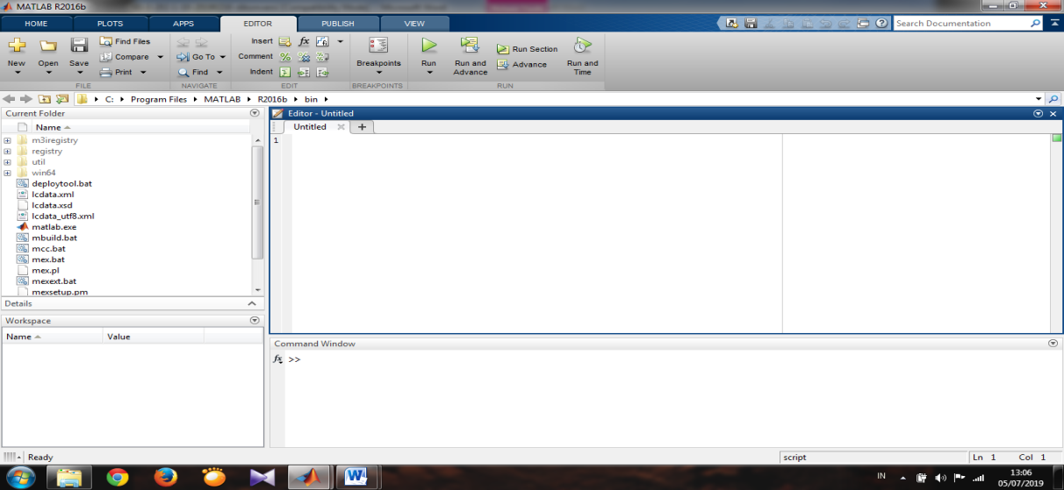
Dengan mengetikkan perintah edit tersebut maka akan diperoleh tampilan pada Gambar 2.2 berikut
Gambar 2. 2 Tampilan Matlab Editor
Window ini merupakan tool yang disediakan oleh Matlab versi 5 ke atas yang berfungsi sebagai editor script Matlab (M- File). Walaupun sebenarnya script ini dalam pemograman Matlab dapat saja menggunakan editor lain seperti notepad, wordpad bahkan word. Untuk mengakses window M – file ini dapat dilakukan dengan cara mengetikan perintah berikut >> edit.

2.2.3 Figure Windows
Window ini adalah hasil visualisasi script Matlab Namun Matlab memberikan kemudahan bagi programmer untuk mengedit window ini sekaligus memberikan program khusus untuk itu sehingga window ini selain berfungsi sebagai visualisasi keluaran dapat juga sekaligus menjadi media masukan yang interaktif. Script Matlab untuk visualisasi ini bisa ditulis pada Matlab Command Window dan Matlab editor.

2.3 Fungsi Dasar Pada Matlab
Selain penambahan, pengurangan, perkalian dan pembagian dan pemangkatan sering dibutuhkan rumus aritmatika yang lain. Sebagai contoh perhitungan yang membutuhkan fungsi trigonometri, logaritma dan fungsi analisis data juga disediakan dalam Matlab. Pada bagian ini akan dibahas fungsi dasar pada Matlab yang terdiri dari fungsi Matematika dasar, fungsi trigonometri dan fungsi analisis data.

2.3.1 Fungsi Matematika Dasar
Fungsi matematika dasar adalah fungsi yang digunakan untuk melakukan sejumlah perhitungan umum seperti yang diperlihatkan pada Tabel 2.2 berikut

Tabel 2.2 Fungsi - Fungsi Matematika Dasar Pada Matlab

Fungsi | Keterangan
abs | Fungsi ini berguna untuk menghitung nilai abosolut
ceil | Fungsi ini berguna untuk membulatkan bilangan ke bilangan bulat terdekat menu plus tak terhingga
exp | Fungsi ini berguna memperoleh nilai dari e pangkat bilangan tertentu
fix | Fungsi ini berguna untuk membulatkan bilangan ke bilangan bulat terdekat menuju nol
floor | Fungsi ini berguna untuk membulatkan bilangan ke bilangan bulat terdekat menuju minus tak berhingga
gcd | Fungsi ini berguna untuk menghitung nilai factor pembagi terbesar
isprime | Fungsi ini berguna untuk menghasilkan true jika merupakan bilangan prima
Fungsi | Keterangan
log10 | Fungsi ini berguna untuk menghitung logaritma suatu bilangan untuk dasar 10
mod | Fungsi ini berguna untuk menghitung nilai modus
primes | Fungsi ini berguna untuk menghasilkan daftar bilangan prima
rem | Fungsi ini berguna untuk menghitung nilai remainder
round | Fungsi ini berguna untuk membulatkan bilangan ke bilangan bulat terdekat
sqrt | Fungsi ini berguna untuk menghitung akar pangkat dua dari suatu bilangan

2.3.2 Fungsi Trigonometri
Fungsi trigonometri banyak digunakan terkait dengan sudut. Nilai perhitungan fungsi trigonometri sudut dalam radian. Matlab menyediakan fungsi trigonometri seperti yang diperlihatkan pada Tabel 2.3 berikut

Tabel 2.3 Fungsi - Fungsi Trigonometri Pada Matlab

Fungsi | Keterangan
Cos | Fungsi ini berguna untuk menghitung cosinus suatu bilangan dimana bilangan dinyatakan dalam satuan radian
Sin | Fungsi ini berguna untuk menghitung sinus suatu bilangan dimana bilangan dinyatakan dalam satuan radian
Tan | Fungsi ini berguna untuk menghitung tangen suatu bilangan dimana bilangan dinyatakan dalam satuan radian
acos | Fungsi ini berguna untuk menghitung arccosinus suatu bilangan dimana bilangan harus bernilai antara -1 sampai dengan 1 sedangkan hasil perhitungan berupa sudut dalam satuan radian
Asin | Fungsi ini berguna untuk menghitung arcsinus suatu bilangan dimana bilangan harus bernilai antara -1 sampai dengan 1 sedangkan hasil perhitungan berupa sudut dalam satuan radian
Atan | Fungsi ini berguna untuk menghitung arctangen suatu bilangan dan hasil perhitungan berupa sudut dalam satuan radian
Cosh | Fungsi ini berguna untuk menghitung cosinus hiperbolik dari suatu sudut dalam satuan radian
Sinh | Fungsi ini berguna untuk menghitung sinus hiperbolik dari suatu sudut dalam satuan radian
Tanh | Fungsi ini berguna untuk menghitung tangen hiperbolik dari suatu sudut dalam satuan radian
Cosd | Fungsi ini berguna untuk menghitung sinus suatu bilangan dimana bilangan dinyatakan dalam satuan derjat
Sind | Fungsi ini berguna untuk menghitung sinus suatu bilangan dimana bilangan dinyatakan dalam satuan derjat
Tand | Fungsi ini berguna untuk menghitung tangen suatu bilangan dimana bilangan dinyatakan dalam satuan derjat
Sec | Fungsi ini berguna untuk menghitung 1/cos(x) suatu bilangan dimana bilangan dinyatakan dalam satuan radian
Csc | Fungsi ini berguna untuk menghitung 1/sin(x) suatu bilangan dimana bilangan dinyatakan dalam satuan radian

2.3.3 Fungsi Analisis Data
Matlab menyediakan sejumlah fungsi penting untuk digunakan dalam menganalisa data. Adapun fungsi – fungsi untuk analisis data ini diperlihatkan pada Tabel 2.4 berikut

Tabel 2.4 Fungsi - Fungsi Analisis Data Pada Matlab

Fungsi | Keterangan
Max | Fungsi ini berguna untuk menghasilkan nilai terbesar dari suatu vector atau matriks
Min | Fungsi ini berguna untuk menghasilkan nilai terkecil dari suatu vector atau matriks
Mean | Fungsi ini berguna untuk menghitung nilai rata –rata
median | Fungsi ini berguna untuk menghitung nilai tengah
Std | Fungsi ini berguna untuk menghitung nilai standard deviasi
Var | Fungsi ini berguna untuk menghitung nilai varian
corrcoef | Fungsi ini berguna untuk menghitung keofesien korelasi
Sort | Fungsi ini berguna untuk mengurutkan data v
Sum | Fungsi ini berguna untuk menghasilkan jumlah dari elemen suatu vektor atau menghasilkan sebuah vektor yang berisi jumlah setiap kolom dari suatu matrik
Prod | Fungsi ini berguna untuk menghasilkan hasil perkalian elemen suatu vektor atau menghasilkan sebuah vektor yang berisi hasil perkalian setiap kolom dari suatu matrik

2.4 SIMULINK

2.4.1 Pengenalan Simulink
Simulink adalah graphical extension MAtlab untuk memodelkan dan mensimulasikan sebuah system. Dalam Simulink, sistem digambarkan sebagai sebuah block diagram, diantaranya transfer function, summing junction, didalamnya terdapat pula virtual input dan output device seperti function generator dan oscilloscope. Sedangkan pada simulink, data/informasi dari berbagai block dikirim ke block lainnya dihubungkan dengan garis. Untuk akses simulink lakukan hal berikut ini pada jendela Command Window :
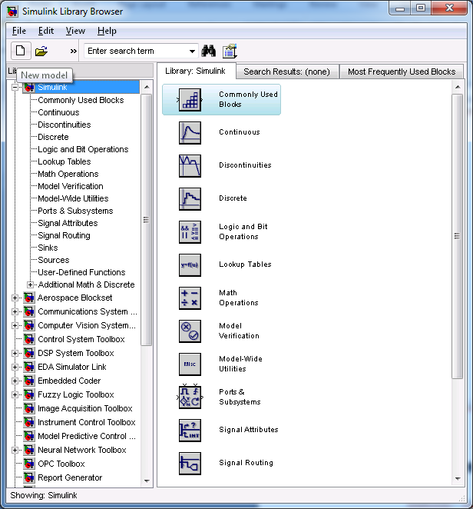
>> simulink maka akan muncul tampilan seperti gambar dibawah ini :

Gambar 2. 3 Tampilan Awal simulink
Elemen dasar dari Simulink adalah block dan lines, Block digunakan untuk mengenerate, modify, combine, output, dan display signals. Lines digunakan untuk mentransfer sinyal dari satu block ke block lainnya.
Pada dasarnya pemodelan simulink berisi blok, sinyal, dan anotasi pada latar belakangnya.
• Blok adalah fungsi matematika yang memiliki jumlah input dan output yang bervariasi.
• Sinyal adalah garis yang menghubungkan blok, dan saling mentransfer data. Sinyal dapat memiliki data yang berbeda jenis, misalnya angka, vektor atau matriks. Selain itu sinyal dapat diberi label atau nama.
• Anotasi adalah teks atau gambar yang dapat ditambahkan dalam pemodelan yang merupakan keterangan dari pemodelan tersebut.
2.4.2 Tool Bar pada Simulink
Menjalankan pemodelan
Pengaturan pemodelan

Gambar 2. 4 Tool Bar pada Simulink
- Pengaturan pemodelan : Semua pengaturan terkait untuk cara memecahkan secara numerik persamaan model .
- Menjalankan Pemodelan : Untuk menjalankan simulasi, tekan tombol panah hijau. Perlu diperhatikan perbedaan mode “Normal”.Dan apabila menggunakan Hardware maka akan menggunakan mode “External”. Dan juga terdapat kotak teks yang menunjukkan berapa detik akan dilakukan simulasi.

2.5 Heat Exchanger

2.5.1 Pengertian Heat Exchanger
Heat exchanger (HE) atau dalam bahasa Indonesia penukar panas adalah suatu alat yang memungkinkan perpindahan panas dan bisa berfungsi sebagai pemanas maupun sebagai pendingin. Biasanya, medium pemanas dipakai uap lewat panas (super heated steam) dan air biasa sebagai air pendingin (cooling water). Penukar panas dirancang sebisa mungkin agar perpindahan panas antar cairan dapat berlangsung secara efisien. Pertukaran panas terjadi karena adanya kontak, baik antara fluida terdapat dinding yang memisahkannya maupun keduanya bercampur langsung begitu saja. Penukar panas sangat luas dipakai dalam industri seperti kilang minyak, pabrik kimia maupun petrokimia, industri gas alam, refrigerasi, pembangkit listrik. Salah satu contoh sederhana dari alat penukar panas adalah radiator mobil di mana cairan pendingin memindahkan panas mesin ke udara sekitar.

2.5.2 Klasifikasi Heat Exchanger
2.5.2.1 Berdasarkan Proses Transfer Panas
1.Heat Exchanger Tipe Kontak Tak Langsung
Heat exchanger tipe ini melibatkan fluida-fluida yang saling bertukar panas dengan adanya lapisan dinding yang memisahkan fluida-fluida tersebut. Sehingga pada heat exchanger jenis ini tidak akan terjadi kontak secara langsung antara fluida-fluida yang terlibat. Heat exchanger jenis ini masih dibagi menjadi beberapa jenis lagi, yaitu:
- Heat Exchanger Tipe Direct-Transfer
- Storage Type Exchanger
- Fluidized-Bed Heat Exchanger
2. Heat Exchanger Tipe Kontak Langsung
Suatu alat yang di dalamnya terjadi perpindahan panas antara satu atau lebih fluida dengan diikuti dengan terjadinya pencampuran sejumlah massa dari fluida-fluida tersebut disebut dengan heat exchanger tipe kontak langsung. Perpindahan panas yang diikuti percampuran fluida-fluida tersebut, biasanya diikuti dengan terjadinya perubahan fase dari salah satu atau labih fluida kerja tersebut. Terjadinya perubahan fase tersebut menunjukkan terjadinya perpindahan energi panas yang cukup besar. Perubahan fase tersebut juga meningkatkan kecepatan perpindahan panas yang terjadi. Macam-macam dari heat exchanger tipe ini antara lain adalah:
- Immiscible Fluid Exchangers
- Gas-Liquid Exchanger
- Liquid-Vapour Exchanger
2.5.2.2 Berdasarkan Jumlah Fluida Kerja
Sebagaan besar proses perpindahan panas antar fluida, melibatkan hanya dua jenis fluida yang berbeda. Semisal air dengan air, uap dengan air, uap dengan air laut, dan lain sebagainya. Namun ada pulaheat exchanger yang melibatkan lebih dari dua fluida kerja yang berbeda jenis. Umumnya heat exchanger jenis ini digunakan pada proses-proses kimiawi, seperti pada contoh sistem di bawah ini yaitu proses penghilangan kandungan nitrogen dari bahan baku gas alam. Pada sistem ini dihasilkan gas alam dengan kandungan nitrogen yang lebih rendah sehingga penggunaan gas alam tersebut pada kebutuhan porses pembakaran selanjutnya dapat lebih efisien.
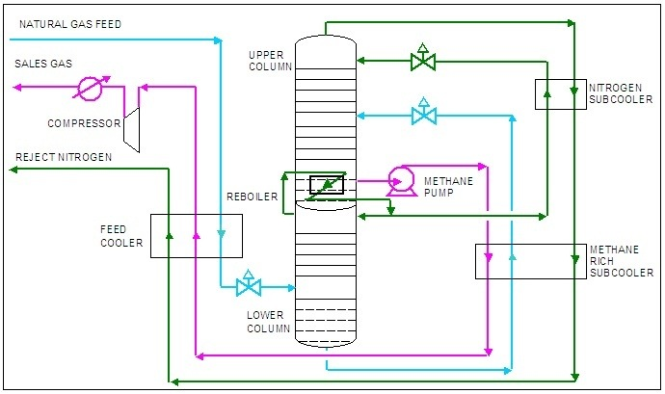
Gambar 2. 5 Proses Pengolahan Gas Alam Melibatkan Multi Fluid Heat Exchanger
2.5.2.3 Berdasarkan Bidang Kotak Perpindahan Panas
Pengklasifikasian heat exchanger selanjutnya adalah berdasarkan luas bidang kontak terjadinya perpindahan panas antar fluida. Parameter yang digunakan dalam pengklasifikasian ini adalah sebuah satuan besar luas permukaan bidang kontak di setiap volume heat exchanger. Semakin luas permukaan bidang kontak perpindahan panas per satuan volume, maka akan semakin besar efisiensi perpindahan panas yang didapatkan. Namun hal tersebut harus juga memperhatikan jenis fluida kerja yang digunakan. Semakin besar kandungan partikel di dalam fluida tersebut, maka semakin rendah juga kebutuhan luas permukaan bidang kontak perpindahan panas pada heat exchanger. Pengklasifikasian heat exchanger berdasarkan hal ini antara lain adalah Compact Heat Exchanger dengan luas bidang kontak di atas 700 m2/m3; Laminar Flow Heat Exchanger dengan luas bidang permukaan di atas 3000 m2/m3; serta Micro Heat Exchanger dengan luas bidang kontak di atas 15000 m2/m3.
2.5.2.4 Berdasarkan Desain Konstruksi
Pengklasifikasian heat exchanger berdasarkan desain konstruksinya, menjadi pengklasifikasian yang paling utama dan banyak jenisnya. Secara umum heat exchanger dapat dikelompokkan menjadi beberapa kelompok yakni tipe tubular, tipe plat, tipe extended-surface, dan tipe regeneratif. Sebenarnya masih ada beberapa jenis heat exchanger dengan desain lain seperti scraped surface exchanger, tank heater, cooler cartridge exchanger, dan lain sebagainya. Namun untuk lebih ringkasnya akan kita bahas empat tipe heat exchanger yang utama tersebut.
Heat Exchanger Tipe Tubular
Heat exchanger tipe ini melibatkan penggunaan tube pada desainnya. Bentuk penampang tube yang digunakan bisa bundar, elips, kotak, twisted, dan lain sebagainya. Heat exchanger tipe tubular didesain untuk dapat bekerja pada tekanan tinggi, baik tekanan yang berasal dari lingkungan kerjanya maupun perbedaan tekanan tinggi antar fluida kerjanya. Tipe tubular sangat umum digunakan untuk fluida kerja cair-cair, cair-uap, cair-gas, ataupun juga gas-gas. Namun untuk penggunaan pada fluida kerja gas-cair atau juga gas-gas, khusus untuk digunakan pada kondisi fluida kerja bertekanan dan bertemperatur tinggi sehingga tidak ada jenis heat exchanger lain yang mampu untuk bekerja pada kondisi tersebut. Berikut adalah beberapa jenis heat exchanger tipe tubular:

Heat Exchanger Tipe Plate (Plat)
Heat exchanger tipe ini menggunakan plat tipis sebagai komponen utamanya. Plat yang digunakan dapat berbentuk polos ataupun bergelombang sesuai dengan desain yang dikembangkan. Heat exchanger jenis ini tidak cocok untuk digunakan pada tekanan fluida kerja yang tinggi, dan juga pada diferensial temperatur fluida yang tinggi pula. Berikut adalah beberapa jenis heat exchanger tipe plat:
Heat exchanger tipe plat dengan gasket. Heat exchanger tipe ini termasuk tipe yang banyak dipergunakan pada dunia industri, bisa digunakan sebagai pendingin air, pendingin oli, dan sebagainya. Prinsip kerjanya adalah aliran dua atau lebih fluida kerja diatur oleh adanya gasket-gasket yang didesain sedemikian rupa sehingga masing-masing fluida dapat mengalir di plat-plat yang berbeda.

Heat Exchanger Dengan Sirip (Extended Surface)
Satu kelemahan dari heat exchanger tipe tubular dan plat adalah koefisien perpindahan panas yang relatif rendah, yakni hanya mampu mencapai maksimal 60%. Hal ini dikarenakan angka perbandingan luas permukaan perpindahan panas tiap satuan volume yang rendah, yaitu kurang dari 700 m²/m³. Sehingga salah satu cara untuk meningkatkan efisiensi perpindahan panas adalah dengan jalan meningkatkan luas permukaan perpindahan panas, yakni dengan menggunakan sirip. Prinsip dasarnya adalah, (1) dengan adanya sirip ini maka permukaan kontak terjadinya perpindahan panas semakin luas sehingga meningkatkan efisiensi perpindahan panas; (2) pada fluida mengalir, dengan adanya sirip ini maka aliran fluida akan sedikit terhambat sehingga didapatkan waktu untuk transfer panas yang lebih lama dan efektif. Berikut adalah dua macam desain heat exchanger dengan sirip:
Heat Exchanger Plat Dengan Sirip. Heat exchanger tipe ini merupakan modifikasi dari heat exchanger tipe plat yang diberi tambahan sirip. Prinsip desainnya adalah penggunaan sirip yang berbentuk segitiga ataupun kotak yang dipasangkan di antara dua plat paralel.
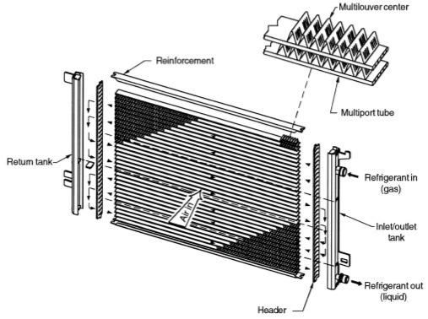
Gambar 2. 6 Kondensor Refrigerant Pada Kendaraan Bermotor

Salah satu aplikasi heat exchanger plat dengan sirip dapat kita lihat pada gambar di atas, yakni sebuah heat exchanger yang berfungsi untuk merubah gas refrigerant agar kembali ke fase cair dengan media pendingin udara. Pada kondensor ini ada dua bentuk sirip, yang pertama berukuran kecil dan terpasang memanjang sejajar dengan panjang plat. Sisi tersebut menjadi jalur aliran fluida refrigerant. Sirip yang kedua berukuran lebih besar berbentuk segitiga dan terpasang di antara dua plat yang mengalirkan refrigerant. Udara sebagai fluida pendingin mengalir melewati sirip-sirip segitiga tersebut dan menciptakan aliran yang tegak lurus (cross-flow) dengan aliran refrigerant.
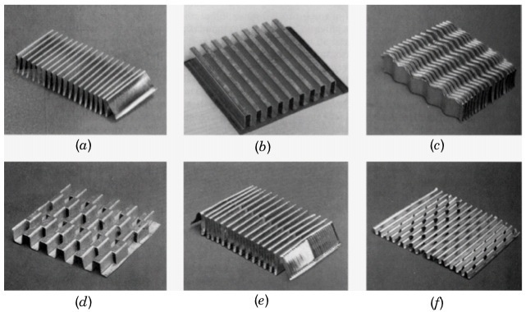
Gambar 2. 7 Macam-macam Desain Sirip Heat Exchanger Plat (a) Segitiga (b) Segiempat (c) Gelombang
(d) Offset (e) Multilouver (f) Berlubang

Heat Exchanger Tubular Dengan Sirip. Perluasan permukaan juga dapat diaplikasikan ke pipa tubing heat exchanger. Sirip tersebut dapat terletak pada sisi luar ataupun dalam tubing dengan berbagai bentuk desain yang disesuaikan dengan kebutuhan. Untuk sirip eksternal ada yang didesain secara individual untuk tiap-tiap tubing, dan dapat pula yang secara bersamaan untuk beberapa tube.

Heat exchanger dengan tubing bersirip ini digunakan jika salah satu fluida memiliki tekanan kerja dan temperatur yang lebih tinggi daripada fluida kerja yang lainnya. Sehingga dengan adanya sirip tersebut terjadi perpindahan panas yang efisien. Aplikasi tubing dengan sirip ini digunakan seperti pada kondensor dan evaporator pada mesin pendingin (air conditioning), kondensor pada pembangkit listrik tenaga uap, pendingin oli pada pembangkit listrik, dan lain sebagainya.

2.5.3 Prinsip Kerja Heat Exchanger
Panas adalah salah satu bentuk energi yang dapat dipindahkan dari suatu tempat ke tempat lain, tetapi tidak dapat diciptakan atau dimusnahkan sama sekali. Dalam suatu proses, panas dapat mengakibatkan terjadinya kenaikan suhu suatu zat dan atau perubahan tekanan, reaksi kimia dan kelistrikan.
Proses terjadinya perpindahan panas dapat dilakukan secara langsung, yaitu fluida yang panas akan bercampur secara langsung dengan fluida dingin tanpa adanya pemisah dan secara tidak langsung, yaitu bila diantara fluida panas dan fluida dingin tidak berhubungan langsung tetapi dipisahkan oleh sekat-sekat pemisah. Pada umumnya perpindahan panas dapat berlangsung melalui 3 cara yaitu secara konduksi, konveksi, dan radiasi.
a. Konduksi (hantaran)
Merupakan perpindahan panas antara molekul-molekul yang saling berdekatan antar yang satu dengan yang lainnya dan tidak diikuti oleh perpindahan molekul-molekul tersebut secara fisik. Molekul-molekul benda yang panas bergetar lebih cepat dibandingkan molekul-molekul benda yang berada dalam keadaan dingin. Getaran-getaran yang cepat ini, tenaganya dilimpahkan kepada molekul di sekelilingnya sehingga menyebabkan getaran yang lebih cepat maka akan memberikan panas. Panas dipindahan sebagai energi kinetik dari suatu molekul ke molekul lainnya, tanpa molekul tersebut berpindah tempat. Cara ini nyata sekali pada zat padat.
Daya hantar panas konduksi (k) tiap zat berbeda-beda. Daya hantar tinggi disebut penghantar panas (konduktor panas) dan yang rendah adalah penyekat panas (isolator panas ).
Q = k * A * (T1-T2) / X
A : luas bidang perpindahan panas
X : Panjang jalan perpindahan panas(tebal)
q ; panas yang dipindahkan
b. Konveksi (aliran/edaran)
Perpindahan panas dari suatu zat ke zat yang lain disertai dengan gerakan partikel atau zat tersebut secara fisik. Panas dipindahkan oleh molekul-molekul yang bergerak (mengalir). Oleh karena adanya dorongan bergerak. Disini kecepatan gerakan (aliran) memegang peranan penting. Konveksi hanya terjadi pada fluida
Q = h * A * (T2 – T1)
h = koefisien perpindahan panas suatu lapisan fluida.
Q = panas yang dipindahkan
A = luas perpindahan panas
Dalam melaksanakan operasi perpindahan panas, perlu diperhitungkan:
· jumlah panas yang dipindahkan (q)
· perbedaan suhu (T)
· tahanan terhadap perpindahan panas (R).
Persamaan utama yg menghubungkan besaran – besaran diatas adalah::
q = A * (T2 – T1) / R = U * A * (T2 – T1)
q = jumlah panas yang dipindahkan
R = tahanan terhadap perpindahan panas
U = 1/R = Koefisien perpindahan panas keseluruhan, gabungan antara konduksi dan konveksi (k.W / m2. C )
Harga U atau R tergantung pada :
· Jenis zat (daya hantar)
· Kecepatan aliran
· Ada tidaknya kerak.

c. Radiasi (pancaran)
Perpindahan panas tanpa melalui media (tanpa melalui molekul). Suatu energi dapat dihantarkan dari suatu tempat ke tempat lainnya (dari benda panas ke benda yang dingin) dengan pancaran gelombang elektromagnetik dimana tenaga elektromagnetik ini akan berubah menjadi panas jika terserap oleh benda yang lain. Panas dipancarkan dalam bentuk gelombang elektromagnetik. Perpindahan seperti ini tidak memerlukan zat antara/media.
Q = σ . T4
Q = jumlah panas yang dipancarkan
T = suhu mutlak
σ = tetapan Stefan – Boltzman, = 4,92 kkal / (jam. m2.K4 )
d. Hubungan U dengan k dan h
1/U = 1/ha + x/k + 1/hb
Atau
R = Ra + Rk + Rb
Adanya kotoran/endapan (kerak) akan memperbesar tahanan terhadap perpindahan panas atau memperkecil U, sehingga persamaan menjadi:
1/U = R = Ra + Rk + Rb + Rf
Rf : tahanan karena fouling (kotoran)

e. Isolasi Panas
Mencegah kehilangan panas alat –alat, pipa-pipa steam/gas yang bersuhu tinggi ke sekeliling yang suhunya lebih rendah, atau sebaliknya. Untuk alat-alat dengan suhu rendah, isolasi mencegah masuknya panas karena suhu sekitarnya yang lebih tinggi. Isolasi juga mencegah bahaya yang dapat timbul bila orang menyentuh permukaan benda yang panas atau dingin sekali.
Bahan Isolasi: - daya hantar panas rendah
- dapat menahan arus konveksi
- disesuaikan dengan suhu
Permukaan datar: makin tebal, makin sedikit panas yang hilang
f. Perbedaan Suhu Rata-rata
Dalam perpindahan panas perbedaan suhu mengendalikan laju pemindahan panas. Suhu fluida dalam alat sering tidak tetap. Untuk perhitungan digunakan perbedaan suhu rata-rata.
(T2 – t2) – (T1 – t1)
∆T = --------------------------
Ln (T2 - t2) / (T1 - t1)
Perbedaan suhu ini disebut perbedaan suhu rata-rata logaritma (log mean temperature diffrence) disingkat LMTD
Q = U * A *(Δ T) LMTD

2.6 Boiler Heating Batching Control Trainer
Boiler Heating Batching Control Trainer adalah sebuah alat yang proses dalam sistemnya berbasis pada cairan (air) yang didesain sedemikian rupa untuk mensimulasikan proses pemanasan air dari Boiler Drum ke Cooled Tank melalui radiator atau ke Product Tank via Heat Exchanger. Sistem ini menunjukkan waktu respon yang real time berdasarkan instrument berstandar industri. Sistem ini memiliki fitur pengukuran level, pengukuran tekanan, pengukuran kecepatan aliran air, dan yang lainnya.
Berikut adalah beberapa instrumen yang terdapat pada system ini :
- Drum Level Controller:
Type : Microprocessor based
Input : 4 to 20 mA
Output : 4 to 20 mA
Controls : PID and “Self tuning”
- Product Temperature Controller:
Type : Microprocessor based
Input : 4 to 20 mA
Output : 4 to 20 mA
Controls : PID and “Self tuning”
- ON/OFF Controller:
Type : Microprocessor based
Input : 4 to 20 mA
Controls : On/Off
- Batch Controller:
Type : Microprocessor based
Input : 4 to 20 mA
Controls : On/Off
- Recorder:
Type : Continuous pen
No of pen : 4
Chart : Z-fold
Chart speed : 3600 m/hr, Stepped
- Level Control Valve:
Type : Globe
Actuator : Diaphragm
Size : 1"
Range : 0-100%
- Temperature Control Valve:
Type : Globe
Actuator : Diaphragm
Size : 1"
Range : 0-100%
- Pressure Gauge:

Type : Bourdon Tube
Dial size : 100 mm
Range : a) 0 to 100 psig
b) 0 to 60 psig
- Shell and Tube Exchanger:
Shell : 1
Tube : 2
Heat transfer area : 1.5 m2
Duty : 25 kW
- Process Pump:
Range : a) Feedwater : 60 LPM
b) Steam circulation : 60 LPM
c) Product circulation : 40 LPM
d) Product cooling : 40 LPM
- Vortex Flowmeter:
Range : 0 to 60 LPM
Output : 4 to 20 mA
Beberapa instrument dalam system :
1. Instrumen dibawah ini berfungsi menampilkan keadaan dalam sebuah Tank/Boiler baik itu suhu, aliran, maupun level air. Kita juga mengatur keadaan yang kita inginkan menggunakan instrument ini secara manual.
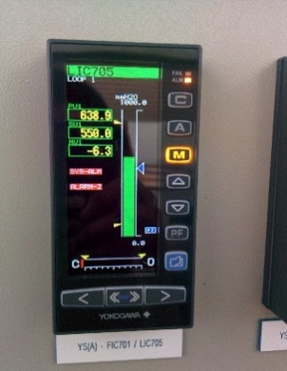

Gambar 2. 8 Display Boiler Drum
2. Instumen dibawah berfungsi untuk mengatur tekanan dari kompresor yang masuk kedalam sistem.

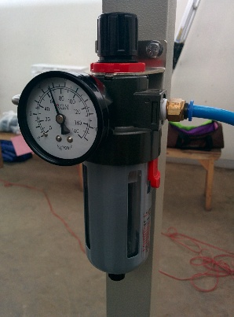

Gambar 2. 9 Pengukur Tekanan Angin
3. Hand Valve adalah salah satu jenis valve (katup) yang digunakan dalam sistem yang berfungsi untuk mengatur arah aliran air.
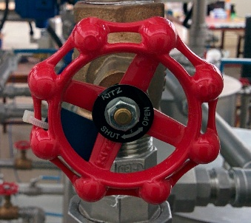

Gambar 2. 10 Katup Air
4. Pompa berfungsi untuk mengalirkan air dari satu Tank ke Tank yang lain. Pompa ini dapat difungsikan secara manual maupun automatis melalui komputer.
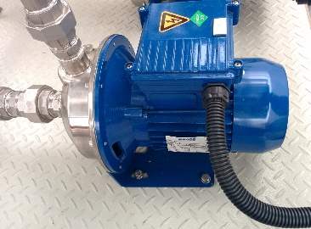

Gambar 2.11
prinsip kerja pompa yaitu air akan terisap masuk ke ruang impeler dimana motor berputar akan membulkan tekanan yang menghisap masuk air. Air yang terisap tersebut kemudian terdorong keluar akibat tekanan putaran motor yang terus menyedot air masuk ke ruang impeler.
5. Radiator. Berfungsi untuk menurunkan suhu dari air hasil dari Heat Exchanger sebelum dimasukkan kedalam Cold Tank.

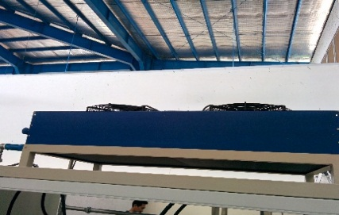

Gambar 2.12 Radiator
6. Heat Exchanger. Menukarkan suhu dari air panas dan air dingin yang masuk secara bersamaan sehingga terdapat 2 buah produk yaitu air panas dan air kondensasi. Untuk air panas masuk ke tangki produk dan air kondensasi langsung ke Preheated Tank.

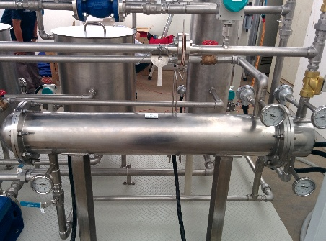

Gambar 2.13 Heat Exchanger
7. Intrumen yang berfungsi sebagai peringatan/error yang terjadi didalam sistem.
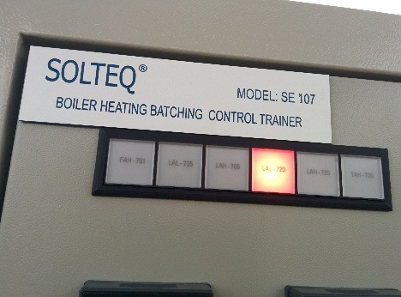

Gambar 2.14 Indikator Alaram
8. Level Transmiter. Untuk mengukur Tingkat Air yang terdapat didalam Tank untuk kemudian ditampilkan pada display Control Panel.

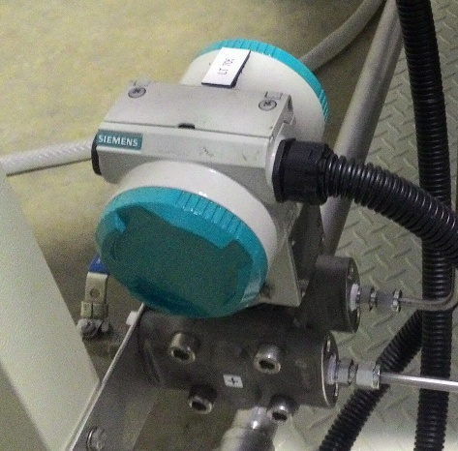

Gambar 2.15 Water Level Sensor

9. Instrumen ini juga dilengkapi software yang di dalamnya terdapat skema sistem secara keseluruhan

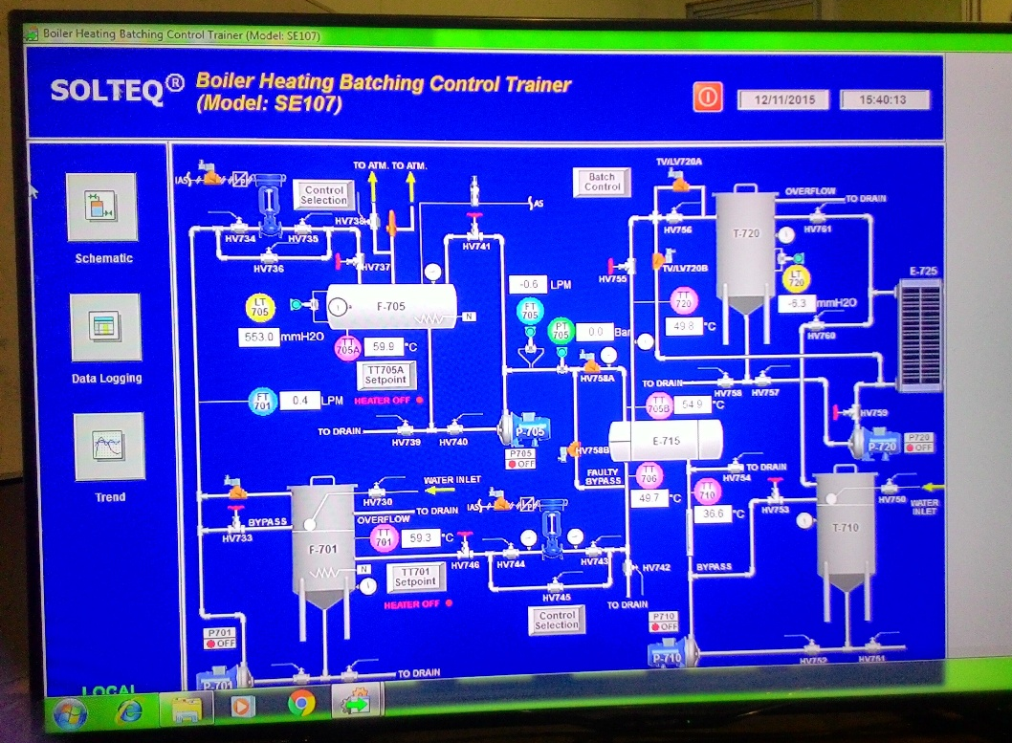
Gambar 2.16 Skematic Sistem

2.7 Resistance Temprature Detector (RTD)

2.7.1 Pengertian RTD
Resistance Temperature Detector (RTD) atau dikenal dengan Detektor Temperatur Tahanan adalah sebuah alat yang digunakan untuk menentukan nilai atau besaran suatu temperatur/suhu dengan menggunakan elemen sensitif dari kawat platina, tembaga, atau nikel murni, yang memberikan nilai tahanan yang terbatas untuk masing-masing temperatur di dalam kisaran suhunya. Semakin panas benda tersebut, semakin besar atau semakin tinggi nilai tahanan listriknya, begitu juga sebaliknya. PT100 merupakan tipe RTD yang paling populer yang digunakan di industri.
Resistance Temperature Detector merupakan sensor pasif, karena sensor ini membutuhkan energi dari luar. Elemen yang umum digunakan pada tahanan resistansi adalah kawat nikel, tembaga, dan platina murni yang dipasang dalam sebuah tabung guna untuk memproteksi terhadap kerusakan mekanis. Resistance Temperature Detector (PT100) digunakan pada kisaran suhu 200 - 650 ⁰C.

2.7.2 Prinsip Kerja RTD
Ketika suhu elemen RTD meningkat, maka resistansi elemen tersebut juga akan meningkat. Dengan kata lain, kenaikan suhu logam yang menjadi elemen resistor RTD berbanding lurus dengan resistansinya. elemen RTD biasanya ditentukan sesuai dengan resistansi mereka dalam ohm pada nol derajat celcius (0⁰ C). Spesifikasi RTD yang paling umum adalah 100 Ω (RTD PT100), yang berarti bahwa pada suhu 0⁰ C, elemen RTD harus menunjukkan nilai resistansi 100 Ω.
Dalam prakteknya, arus listrik akan mengalir melalui elemen RTD (elemen resistor) yang terletak pada tempat atau daerah yang mana suhunya akan diukur. Nilai resistansi dari RTD kemudian akan diukur oleh instrumen alat ukur, yang kemudian memberikan hasil bacaan dalam suhu yang tepat, pembacaan suhu ini didasarkan pada karakteristik resistansi yang diketahui dari RTD.
Elemen sensor RTD mempunyai dua tipe konfigurasi yang paling umum, yaitu
- Wire-wound
Seperti yang dijelaskan pada sebelumnya, wire-wound merupakan tipe elemen yang terdiri dari kumparan kawat logam (platina) yang melilit keramik atau kaca, yang ditempatkan atau ditutup dengan selubung probe sebagai pelindung.
- Thin-film
Thin-film merupakan tipe elemen RTD yang terdiri dari lapisan bahan resistif yang sangat tipis (umumnya platina), yang diletakkan pada substrat keramik yang kemudian dilapisi dengan epoxy atau kaca sebagai segel atau pelindungnya
RTD memiliki 3 macam konfigurasi koneksi kabel yaitu: 2 wire, 3 wire, dan 4 wire RTD.
Sama halnya seperti platina, Tembaga (kabel) juga memiliki nilai resistansi. Resistansi sepanjang kabel tembaga ini dapat berdampak pada pengukuran resistansi yang dilakukan oleh instrumen alat ukur. RTD 2 kabel (2 wire) praktis tidak memiliki perhitungan resistansi yang terkait dengan kabel tembaga, sehingga mengurangi keakuratan pengukuran elemen sensor suhu RTD. Akibatnya RTD 2 wire umumnya hanya digunakan untuk kebutuhan pengukuran suhu perkiraan saja.
RTD 3 kabel (3 wire) adalah spesifikasi yang paling umum yang biasa digunakan pada aplikasi-aplikasi di industri. RTD 3 wire menggunakan rangkaian pengukuran jembatan wheatstone untuk mengkompensasi nilai resistansi kabel.
Dalam konfigurasi RTD 3 wire ini, kabel “A” dan “B” harus memiliki kedekatan atau panjang yang sama. Panjang kabel ini sangat berarti karena tujuan dari jembatan wheatstone adalah untuk membuat impedansi dari kabel A dan B. Dan kabel C berfungsi sebagai pembawa arus yang sangat kecil.
RTD 4 kabel (4 wire) adalah konfigurasi yang paling akurat dari yang lainnya. Karena dalam RTD 4 kabel ini dapat sepenuhnya mengkompensasi resistansi dari kabel, tanpa perlu memberikan perhatian khusus pada panjang masing – masing kabel.
Kelebihan dan kekurangan RTD bila dibandingkan dengan Thermocouple
- Rentang pengukuran: RTD dapat mengukur suhu hingga 1000⁰ C, akan tetapi sulit mendapatkan pengukuran yang akurat dari RTD dengan suhu diatas 400⁰ C. Termokopel dapat mengukur suhu sampai 1700⁰ C. Umumnya RTD digunakan pada suhu dibawah 850⁰ C, dan bila suhu diatas 850⁰ C biasanya menggunakan termokopel. Pengukuran suhu di industri biasanya 200⁰ C sampai 400⁰ C, sehingga RTD mungkin menjadi pilihan terbaik dalam kisaran suhu tersebut.
- Waktu respon (response time): RTD mempunyai respon yang cepat terhadap perubahan suhu akan tetapi kemampuan termokopel dalam merespon suhu jauh lebih cepat.
- Getaran (vibration): termokopel tidak terpengaruh terhadap getaran, sedangkan RTD terpengaruh bila ada getaran atau goncangan, sehingga bila RTD diperlukan maka RTD thin-film biasa digunakan karena RTD thin-film lebih tahan terhadap getaran bila dibandingkan dengan RTD standar.
- Pemanasan sendiri (self-heating): sebuah RTD terdiri dari kawat atau pelapis yang sangat halus dan membutuhkan tegangan dari power supply, sedangkan termokopel tidak memerlukan. Meskipun arus yang diperlukan hanya sekitar 1 mA sampai 10 mA, hal ini dapat menyebabkan elemen platina RTD “memanas”. Sehingga mempengaruhi tingkat akurasi pengukuran. Hal ini mungkin terjadi bila kabel ekstensi panjang digunakan, sehingga daya yang lebih besar mungkin diperlukan untuk mengatasi hambatan atau resistansi kabel, dan hal ini mengakibatkan masalah pemanasan sendiri (self-heating) meningkat.
- Akurasi pengukuran: secara umum RTD lebih akurat daripada termokopel. RTD menghasilkan akurasi hingga 0,1⁰ C sedangkan termokopel hanya 1⁰ C.
- Stabilitas: stabilitas jangka panjang dari RTD sangat baik, yang berarti pembacaan yang akan berulang dan stabil dalam waktu yang lama. Sedangkan termokopel cenderung tidak stabil karena EMF yang dihasilkan oleh termokopel dapat berubah dari waktu ke waktu karena oksidasi, korosi, dan perubahan lain dalam sifat metalurgi dari elemen sensor atau penginderaan.
- Harga: meskipun ini bukan masalah teknis tapi mungkin ini penting, termokopel memiliki harga yang jauh lebih murah daripada RTD.

BAB III
METODE PENELITIAN
Dalam rangka penelitian mengenai pemodelan Heat Excenger pada alat boiler heating batching control trainer untuk membuat duplikat alatnya dalam bentuk simulink semirip mungkin dengan alat aslinya maka penulis telah melakukan beberapa metode yang dijalankan secara bertahap dan terencana. Adapun metode-metode penelitian yang digunakan sebagai berikut:

3.1. Jenis dan Lokasi Penelitian
Jenis penelitian ini adalah penelitian kuantitatif dengan metode eksperimental. Dipilihnya jenis penelitian ini karena penulis menganggap metode ini sangat cocok karena melakukan validasi data dari simulink terhadap objek penelitian. Adapun lokasi penelitian ini dilakukan di Laboratorium Sistem Kendali dan Instrumentasi Universitas Hasanuddin .

3.2. Sumber Data
Sumber data pada penelitian ini adalah menggunakan Library Research yang merupakan cara mengumpulkan data dari beberapa buku, jurnal, skripsi, tesis maupun literatur lainnya yang dapat dijadikan acuan pembahasan dalam masalah ini. Penelitian ini mengacu pada sumber-sumber data online atau internet ataupun hasil dari penelitian sebelumnya sebagai bahan referensi bagi peneliti selanjutnya.

3.3. Metode Pengumpulan Data
1. Observasi
Studi lapangan (observasi) merupakan teknik pengumpulan data dengan langsung terjun ke lapangan untuk mengamati permasalahan yang terjadi secara langsung di tempat kejadian secara sistematik, perilaku, objek-objek yang dilihat dan hal-hal lain yang diperlukan dalam mendukung penelitian yang sedang berlangsung. Dalam penelitian ini, peneliti melakukan pengamatan langsung ke Laboratorium Sistem Kendali dan Instrumentasi Universitas Hasanuddin untuk mengamati cara kerja alat boiler heating batching control trainer.
2. Studi Literatur
Studi Literatur adalah salah satu metode pengumpulan data dengan cara membaca buku-buku dan jurnal sesuai dengan data yang dibutuhkan. Pada penelitian ini penulis melakukan studi literatur untuk mengumpulkan referensi dari buku-buku maupun mesia baca lainnya mengenai instrument yang ada pada alat boiler heating batching control trainer dan pengontrolan PID.

3.4 Diagram Alir Prosedur Penelitian
Gambar dibawah ini adalah diagram alir prosedur penelitian.
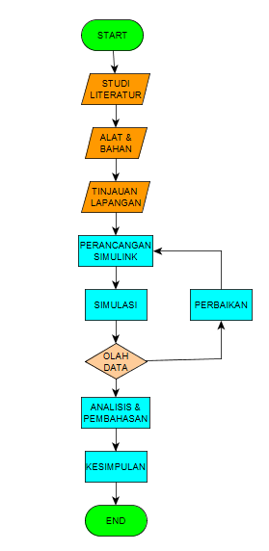
Gambar 3. 1 Alur penelitian

3.5 Perancangan Simulink Heat Excenger pada Alat Boiler Heating Batching Control Trainer
Alat ini terdiri dari tangki preheater (T-720), tangki boiler (F-705), tangki cold water (T-710), tangki product (T-720), heat exchanger (E-715) dan radiator (E-725) . Alat ini juga terdiri dari beberapa katub, instrumen, dan pengontrol. Dapat dilihat pada gambar 3.1, LCV 705 dan TCV 720 merupakan global valve yang masing-masing dikontrol oleh LIC 705 dan FIC 701 (cascade) untuk valve LCV 705 yang berbasis PID control dan TIC 720 dan FIC 705 (cascade) untuk valve TCV 720 yang juga berbasis PID control. Untuk instrument pengukur suhu, TT 701 dan TT 705A merupakan thermocuple Transmitter yang masing-masing dikontrol oleh TIC 701 dan TIC 705 dengan sistem on/off kontrol, adapun instrumen pengukur suhu yang lainnya adalah TT 720, TT 710, TT 706, dan TT 705B merupakan RTD temperature transmitter . untuk pengukur level, LT 705 dan LT 720 merupakan DP level transmitter yang masing-masing dikontrol oleh LIC 705 dan LIC 720 untuk memberikan alarm tanda low level dan high level. untuk pengukur flow, FT 701 adalah vortex flowmeter dan FT 705 adalah orifice DP transmitter. Untuk pompa pada alat ini terdapat 4 pompa yaitu P-701, P-705, P-710, dan P-720. Untuk pengukur tekanan diukur oleh pressure trasnmitter (PT-705).
Pada heat excenger ada beberapa komponen penting yang ada di dalamnya yaitu shell, tube,heat tranfer dan kondensasi :
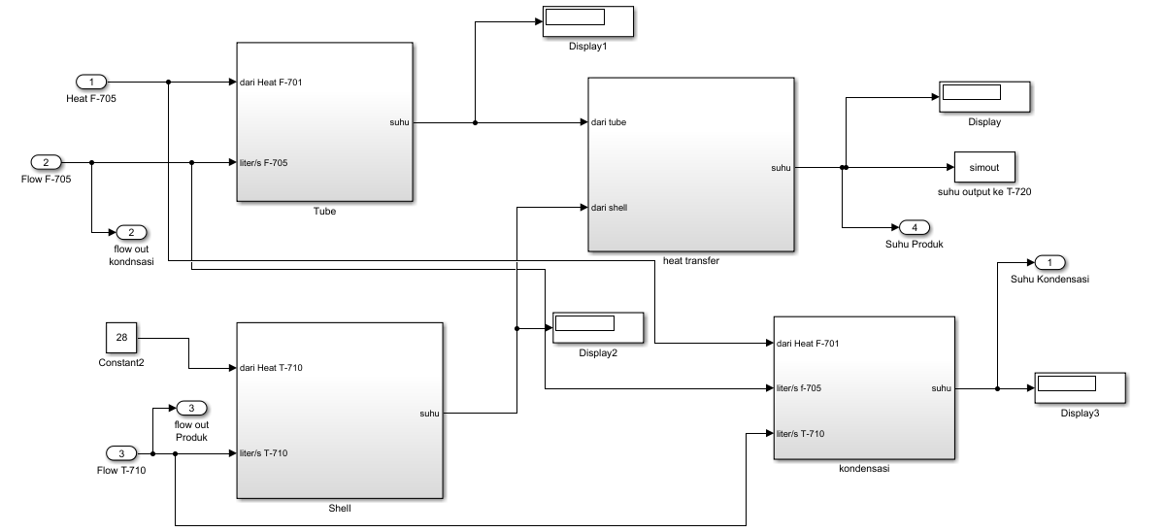
Gambar 3. 2 Subsistem Heat Excenger

3.5.1 Tube
Tube merupakan bidang pemisah antara kedua jenis fluida yang mengalir di dalamnya dan sekaligus sebagai bidang perpindahan panas, Pemilihan tube ini harus sesuai dengan suhu, tekanan, dan sifat korosi fluida yang mengalir.. Adapun untuk tube dapat di lihat pada gambar 3.2 di bawah ini.
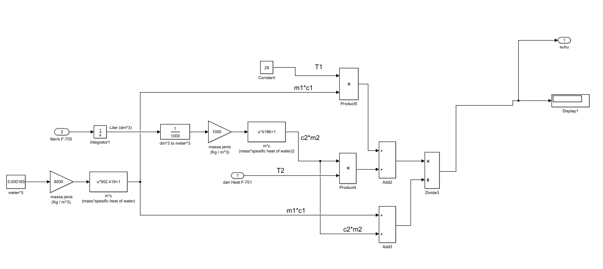
Gambar 3. 3 Simulink Tube

$Tc= \frac{M1 C1 T1+M2 C2 T2+…+Mn Cn Tn}{M1 C1+M2 C2+…+Mn Cn}$ (3.1)
Dimana : Tc = suhu akhir pencampuran (Cº)
T = suhu pada fluida (Cº)
C = spesifik heat ( Kj/ Kg Cº) pada fluida
M = massa fluida (Kg)
Pembuatan simulink tube dibuat berdasarkan persamaan 3.1. dimana m1 merupakan massa panas dari boiler, T1 merupakan panas dari boiler, dan c1 merupakan spesifik heat dari fluida sebesar 4186 j/ kg C. Sedangkan m2 adalah massa dari tube yaitu 0.000165 merupakan volume tube dikali massa jenis bahan tube sebesar 8000 kg/m³ , T2 merupakan suhu dari tube yaitu 28 celcius, dan C2 merupakan spesifik heat dari tube yaitu 502.416.

3.5.2 Shell
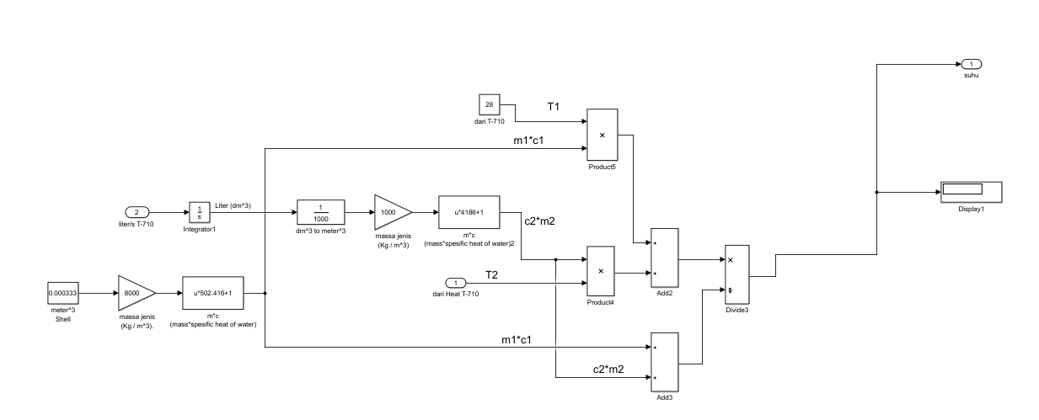
Gambar 3. 4 Simulink shell
Sama seperti tube, simulink shell juga menggunakan persamaan 3.1 dimana m1 merupakan massa panas dari T-710, T1 merupakan panas dari T-710 , dan c1 merupakan spesifik heat dari fluida sebesar 4186 j/ kg C. Sedangkan m2 adalah massa dari shell yaitu yaitu 0.000333 merupakan volume shell dikali massa jenis bahan shell sebesar 8000 kg/m³, T2 merupakan suhu dari tube yaitu 28 celcius, dan C2 merupakan spesifik heat dari tube yaitu 502.416.

3.5.3 Heat transfer
Heat transfer merupakan bagian pencampuran suhu antara suhu tube dengan suhu shell. Dimana masih menggunakan persamaan 3.1
yaitu m1 merupakan massa dari tube yang didapat dari panjang tube 1.05 meter dikali luas pipa 0.0003141, jumlah tube sebanyak 4, dan massa jenis 8000 kg/m³, T1 merupakan suhu dari tube , dan c1 merupakan spesifik heat dari tube sebesar 502.416 j/ kg C. Sedangkan m2 adalah massa dari shell yaitu yaitu 0.000333 merupakan volume shell dikali massa jenis bahan shell sebesar 8000 kg/m³, T2 merupakan suhu dari shell, dan C2 merupakan spesifik heat dari shell yaitu 502.416 j/ kg C.
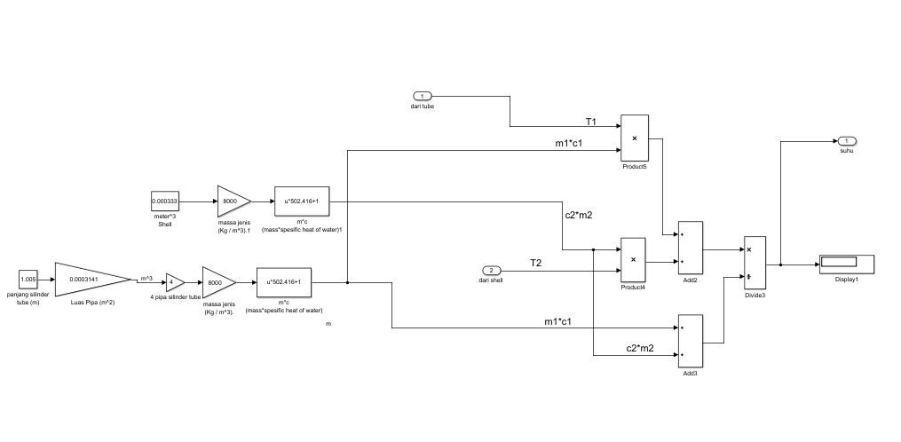
Gambar 3. 5 simulink heat transfer

3.6 Perancangan simulink tangki T-720
untuk tangki ini wilayahnya dapat dilihat pada gambar 3.2 dibawah ini.
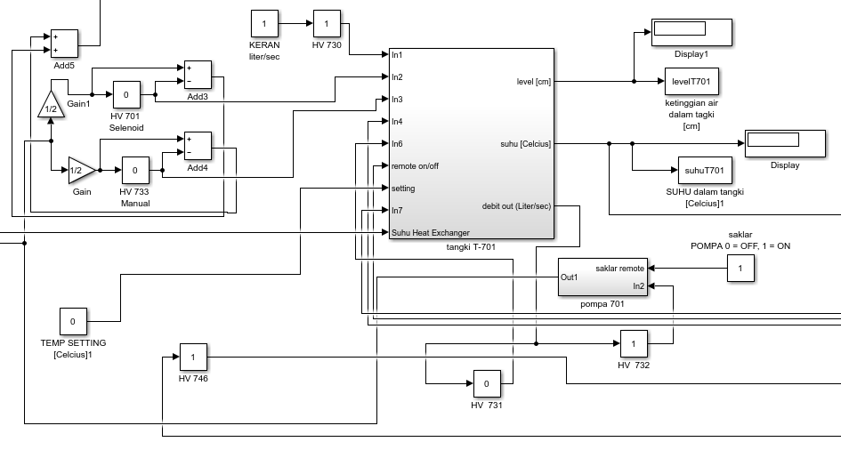
Gambar 3. 6 Simulink T-720

Menggunakan blok slinder gain untuk mengambarkan manual valve HV 731, HV 732, HV 733, HV 701, HV 730, dan HV 746.
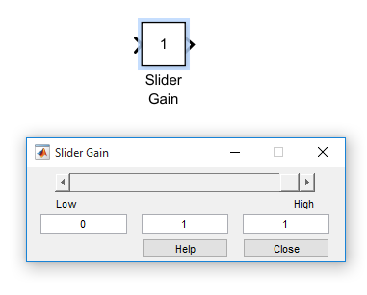
Gambar 3. 7 Blok Slinder Gain Sebagai Manual Valve

Pada subsistem tangki T-720 terdapat dau bagian yaitu penghitung level dan penghitung suhu seperti gambar dibawah ini.
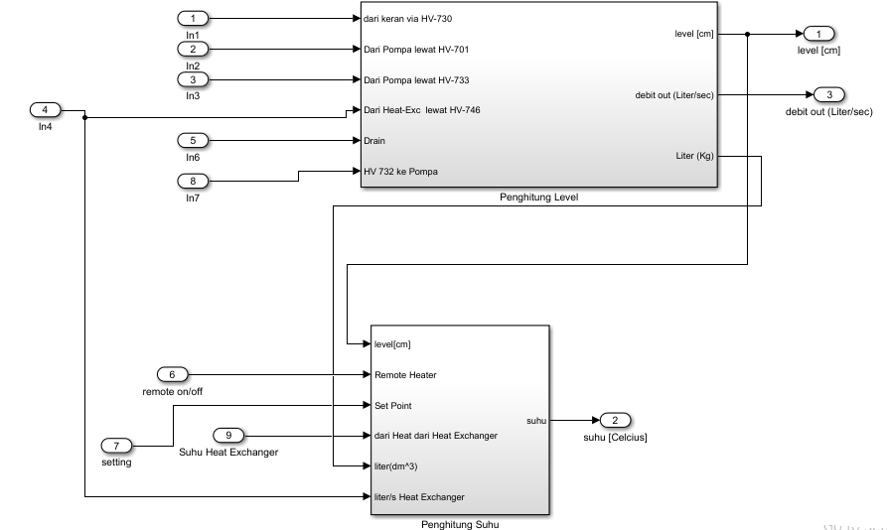
Gambar 3. 8 Subsistem Tangki T-720

3.5.1.1 Penghitung Level Tangki T-720
Subsistem pada penghitung level tangki T-720 dapat dilihat dari gambar 3. dibawah ini.
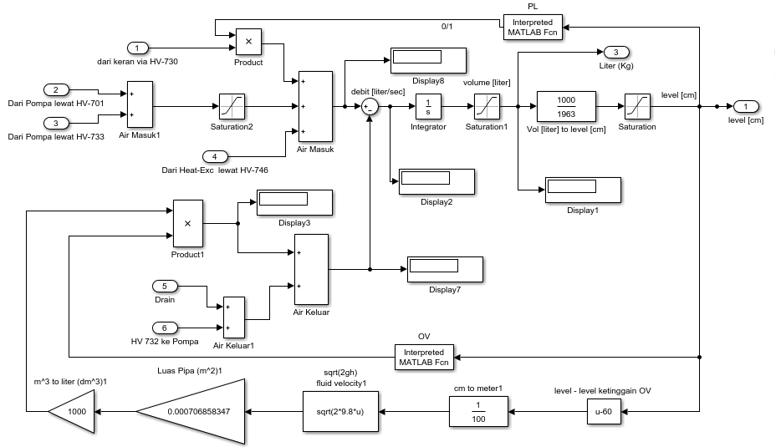
Gambar 3. 9 Penghitung Level Tangki T-720

Dapat dilihat bahwa flow yang masuk pada lewat HV- 701 Pompa P-701 (feedback) dan HV-733 dari Pompa P-701 (feedback) ditambah karena keduanya merupakan feedback masukan dari pompa P-701 yang merupakan keluaran dari tangki T-720. Selanjutnya hasil kedua tambahan valve HV-733 dan HV-701 ditambah dengan masukan tangki T-720 yaitu dari HV-730 (inputan dari keran feedwater external) dan HV-746 yang berasal dari heat exchanger. Kemudian hasil penjumlahan dari flow masukan tangki T-720 akan dikuraingi oleh flow keluaran dari tangki T-720 yaitu drain, overflow, dan valve HV-732 (valve yang menuju pompa P-701). Pada overflow dapat dilihat level yang berlebihan yaitu diatas 60 cm maka akan keluar ke overflow dan hasil keluaran dari overflow dikalikan dengan persamaan 3.1. yang dimana nilai luas pipa sebesar 0.00070685 cm². Hasil perkalian itu akan menghasilkan besaran flow keluaran dari overflow dan overflow hanya akan aktif jika levelnya melebihi 60 cm yang telah disetting pada blok interpreted MATLAB fcn OV
, lihat gambar3. yang merupakan settingan dari overflow.

$Q=A\sqrt{2gh }$ (3.1)
Dimana : Q = flow out ( m³/s)
A = luas pipa (m²)
g = percepatan gravitasi (m/s²)
h = tinggi level (m)
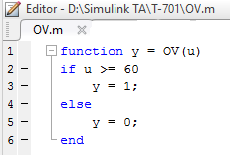
Gambar 3. 10 Settingan Overflow pada Blok Interpreted MATLAB Fcn OV
Sama seperti overflow, HV-730 yang merupakan valve masuknya air dari keran akan berhenti ketika pelampung dari tangki T-720 telah mencapai 80 persen dari tangki atau pada level 52.4 cm. Lihat gambar 3. merupakan hasil settingan dari pelampung pada tangki T-720 yang mengatur keluaran dari blok interpreted MATLAB fcn PL.
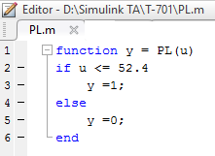
Gambar 3. 11 Settingan Overflow pada Blok Interpreted MATLAB Fcn OV
Lihat kembali gambar 3. , apabila hasil pengurangan antara flow yang masuk dengan flow yang keluar dari tangki T-720 bernilai positif, maka masukannya berupa flow yang akan menambah nilai level tangki T-720 dan sebaliknya, jika hasil pengurangannya bernilai negatif maka akan mengurangi nilai level tangki T-720. Hasil dari pengurangan flow masukan dengan flow keluaran tersebut yang mempunyai satuan liter/detik atau setara dengan dm³/detik selanjutnya akan dikalikan dengan satuan waktu (detik) menggunakan blok integrator. Hasil dari perkalian tersebut akan menyisahkan satuan liter atau dm³ yang selanjutnya akan dikalikan dengan nilai 1000 untuk diubah ke cm³. Setelah itu, cm³ akan dibagi dengan luas tangki yang bernilai 1963 cm². Dari hasil pembagian tersebut maka didapatlah level dari tangki dalam satuan cm.
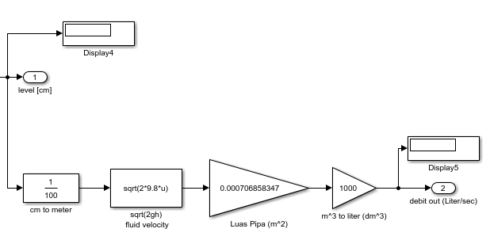
Gambar 3. 12 Hasil Flow Keluaran dari Tangki T-720
Dapat dilihat dari gambar 3. , dimana hasil dari level pada tangki T-720 akan disalurankan ke tangki boiler (F-705) setelah dilakukan pemanasan awal. Flow yang keluar dari tangki T-720 dapat dihitung seperti overflow yaitu menggunakan persamaan 3.1. flow keluaran ini akan menuju pompa P-701 untuk dipompa ke tangki boiler (F-705).

BAB IV
PENGUJIAN DAN ANALISA
Bab ini membahas hasil pengambilan data pada alat Boliler Baching Control Trainer. Data pada layar indikator, termometer setiap tangki, perhitungan secara matematis akan dibandingkan hasil simulink untuk memvalidasi hasil data yang diperoleh. Kemudian dilakukan analisa terhadap hasil data yag diperoleh

4.1 Hasil Pengujian Tangki T-720 pada Layar Indikator Alat
Pada Boiler baching control trainer terdapat layar indikator untuk menampilkan flow dan suhu pada setiap tangki. Pada tabel 4.1 menunjukkan flow (dalam satuan liter per menit) dan suhu (dalam satuan celcius) pada tangki T-705, T-710, dan T-720. dimana pada proses pengujian ini berawal dari T-705 yang di panaskan menggunakan heater dan dari T-705,dan air yang telah di pansakan ini di suplay ke heat excenger dan pada heta excenger ini terjadi pertukaran panas antara air panas yang berasal dari tangki T-705 dan air dingin dari T-710 jadi hasil dari pertukaran panas ini di suplay ke T-720 sebagai produk .
Tabel 4. 1 hasil pengambilan data pada Alat Boiler Baching Control
Time  (detik) | Flow dari  F -705  (LPM) | Suhu F-705  (^{O}C) | Flow dari T-710  (LPM) | Suhu  T- 710  (^{O}C) | Suhu pada  T 720 (⁰C)
1 | 0,5 | 73 | 16 | 30 | 54,7
2 | 0,5 | 73 | 16 | 30 | 54,7
3 | 0,6 | 73 | 16 | 30 | 54,7
4 | 1,0 | 73 | 16 | 30 | 54,7
5 | 21,6 | 73 | 16 | 30 | 54,7
6 | 35,1 | 73 | 16 | 30 | 54,7
7 | 35,1 | 73 | 16 | 30 | 54,7
8 | 33,6 | 73 | 16 | 30 | 54,8
9 | 30,2 | 73 | 16 | 30 | 54,8
10 | 28,3 | 73 | 16 | 30 | 54,9
11 | 26,8 | 73 | 16 | 30 | 55,0
12 | 26,2 | 73 | 16 | 30 | 55,1
13 | 25,6 | 73 | 16 | 30 | 55,2
14 | 25,3 | 73 | 16 | 30 | 55,3
15 | 25,0 | 73 | 16 | 30 | 55,3
16 | 24,7 | 73 | 16 | 30 | 55,4
17 | 24,6 | 73 | 16 | 30 | 55,5
18 | 24,9 | 73 | 16 | 30 | 55,6
19 | 24,8 | 73 | 16 | 30 | 56,0
20 | 24,8 | 73 | 16 | 30 | 56,1
21 | 24,9 | 73 | 16 | 30 | 56,3
22 | 24,7 | 73 | 16 | 30 | 56,5
23 | 24,7 | 73 | 16 | 30 | 56,6
24 | 25,0 | 73 | 16 | 30 | 56,7
25 | 24,9 | 73 | 16 | 30 | 56,8
26 | 25,1 | 73 | 16 | 30 | 57,1
27 | 24,8 | 73 | 16 | 30 | 57,3
28 | 24,6 | 73 | 16 | 30 | 57,5
29 | 24,7 | 73 | 16 | 30 | 57,7

4.2 Validasi Data Tangki T-720 dengan Persamaan Matematis
$T akhir=\frac{m1 T1+m2 T2}{m1+m2}$ ....4.1
Dimana $m1$: massa flow F- 705
$T1 :$suhu boiler F- 705
$m2 :$ massa T- 710
$T2 :$ suhu T -710
Dengan menggunakan persamaan 4.1. dimana suhu boiler T1 adalah 73 derajat Celcius, suhu pada T-710 T2 adalah 30 derajat celsius, dan flow dari tangki T-710 adalah 16 LPM didapatkan :
  - Pada flow F-705 adalah 1,0 LPM didapatkan suhu pada T-720 54,7 ºc jika dibandingkan dengan hasil pengambilan data pada tabel 4.1 didapatkan 54,7ºC
  - Pada flow F-705 adalah 35,1 LPM didapatkan suhu pada T-720 59,5 ºc jika dibandingkan dengan hasil pengambilan data pada tabel 4.1 didapatkan 54,7ºc
  - Pada flow F-705 adalah 35,1 LPM didapatkan suhu pada T-720 59,5 ºc jika dibandingkan dengan hasil pengambilan data pada tabel 4.1 didapatkan 54,7ºc
  - Pada flow F-705 adalah 33,6 LPM didapatkan suhu pada T-720 59,1 ºc jika dibandingkan dengan hasil pengambilan data pada tabel 4.1 didapatkan 54,8ºc
  - Pada flow F-705 adalah 30,2 LPM didapatkan suhu pada T-720 58,1 ºc jika dibandingkan dengan hasil pengambilan data pada tabel 4.1 didapatkan 54,8ºc
  - Pada flow F-705 adalah 28,3 LPM didapatkan suhu pada T-720 57,3 ºc jika dibandingkan dengan hasil pengambilan data pada tabel 4.1 didapatkan 54,9ºc
  - Pada flow F-705 adalah 26,8 LPM didapatkan suhu pada T-720 56,9 ºc jika dibandingkan dengan hasil pengambilan data pada tabel 4.1 didapatkan 55,0ºc
  - Pada flow F-705 adalah 26,2 LPM didapatkan suhu pada T-720 56,7 ºc jika dibandingkan dengan hasil pengambilan data pada tabel 4.1 didapatkan 55,1ºc
  - Pada flow F-705 adalah 25,6 LPM didapatkan suhu pada T-720 56,4 ºc jika dibandingkan dengan hasil pengambilan data pada tabel 4.1 didapatkan 55,2ºc
  - Pada flow F-705 adalah 25,3 LPM didapatkan suhu pada T-720 56,3 ºc jika dibandingkan dengan hasil pengambilan data pada tabel 4.1 didapatkan 55,3ºc
  - Pada flow F-705 adalah 25,0 LPM didapatkan suhu pada T-720 56,2 ºc jika dibandingkan dengan hasil pengambilan data pada tabel 4.1 didapatkan 55,3ºc
  - Pada flow F-705 adalah 24,7 LPM didapatkan suhu pada T-720 56,1 ºc jika dibandingkan dengan hasil pengambilan data pada tabel 4.1 didapatkan 55,4ºc
  - Pada flow F-705 adalah 24,6 LPM didapatkan suhu pada T-720 56,0 ºc jika dibandingkan dengan hasil pengambilan data pada tabel 4.1 didapatkan 55,5ºc
  - Pada flow F-705 adalah 24,9 LPM didapatkan suhu pada T-720 56,2 ºc jika dibandingkan dengan hasil pengambilan data pada tabel 4.1 didapatkan 55,6ºc
  - Pada flow F-705 adalah 24,8 LPM didapatkan suhu pada T-720 56,1 ºc jika dibandingkan dengan hasil pengambilan data pada tabel 4.1 didapatkan 56,0ºc
  - Pada flow F-705 adalah 25,1 LPM didapatkan suhu pada T-720 56,2ºc jika dibandingkan dengan hasil pengambilan data pada tabel 4.1 didapatkan 57,1ºc
Jika diuji dengan persamaan 4.1 dan di bandingkan dengan tabel 4.1 maka menghasilkan perbandingan data yang hampir sama persis dengan pengambilan data pada alat boiler heating baching control trainer

4.3 Hasil Pengujian Kondensasi pada Layar Indikator Alat
Pada pengujian kondensasi ini merupakan hasil dari pencampuran keluaran uap dari hasil pertukaran panas yang kemudian kembali lagi ke tangki T-710 ,dan pada tangki T-705 ditentukan suhu maksimum pemanasan heater dan kemudian dilakukan perhitungan suhu perdetik sesua pada tabel 4.2 .
Tabel 4. 2 hasil pengambilan data pada Alat Boiler Baching Control Trainer (suhu kondensasi dan T-720)
Time  (detik) | Input |  | Output
Time  (detik) | Suhu T-705  (ºc) | LPM  FIC-705 | Suhu T-720  (ºc) | Suhu kondensasi  Ke T-701
1 | 22 | 0 | 28 | 28
2 | 22 | 37,7 | 28 | 28
3 | 22 | 48,4 | 28 | 28
4 | 22 | 46,1 | 28 | 28
5 | 22 | 45,1 | 28 | 28
6 | 22 | 43,6 | 28 | 28
7 | 22 | 42,8 | 28 | 28
8 | 28 | 42,4 | 28 | 28
9 | 28 | 41,9 | 28 | 28
10 | 32 | 41,8 | 28 | 28
11 | 34 | 41,6 | 28 | 28
12 | 36 | 41,5 | 28 | 28
13 | 38 | 41,4 | 28 | 28
14 | 39 | 41,4 | 28 | 28
15 | 39 | 41,4 | 28 | 28
16 | 40 | 41,4 | 28 | 28
17 | 41 | 41,4 | 28 | 28
18 | 42 | 41,4 | 28 | 28
19 | 43 | 41,5 | 29 | 28
20 | 45 | 41,5 | 29 | 28
21 | 46 | 41,5 | 30 | 29
22 | 48 | 41,5 | 31 | 30
23 | 48 | 41,6 | 31 | 31
24 | 48 | 41,5 | 31 | 32
25 | 49 | 41,6 | 32 | 34
26 | 50 | 41,6 | 33 | 36
27 | 50 | 41,6 | 33 | 38
28 | 51 | 41,6 | 33 | 38
29 | 52 | 41,6 | 34 | 38
30 | 52 | 41,7 | 35 | 39
31 | 53 | 41,7 | 35 | 39
32 | 53 | 41,8 | 36 | 40
33 | 53 | 41,7 | 37 | 40
34 | 53 | 41.8 | 37 | 40
35 | 53 | 41.8 | 37 | 40
36 | 54 | 41.8 | 38 | 40
37 | 55 | 41.8 | 38 | 41
38 | 55 | 41.8 | 38 | 42
39 | 56 | 41.8 | 38 | 42
40 | 56 | 41.8 | 38 | 42
41 | 56 | 41.8 | 38 | 42
42 | 56 | 41.8 | 38 | 43
43 | 57 | 41.8 | 39 | 43
44 | 57 | 41.8 | 39 | 44
45 | 57 | 41.8 | 39 | 44
46 | 58 | 41.8 | 39 | 44
47 | 58 | 41.8 | 39 | 44
48 | 58 | 41.8 | 40 | 44
49 | 58 | 41.8 | 40 | 44
50 | 58 | 41.8 | 40 | 45
51 | 58 | 41.8 | 40 | 45
52 | 58 | 41,7 | 40 | 45
53 | 58 | 41,7 | 40 | 45
54 | 58 | 41,8 | 40 | 45
55 | 58 | 41,7 | 40 | 45

4.4 Validasi Data Kondensasi dengan Persamaan Matematis
Dengan menggunakan persamaan 4.1. dimana suhu pada T-710 T2 adalah 20 ºC, dan flow dari tangki T-710 adalah 22 LPM didapatkan hasil pengujian beberapa data sebagai berikut :
- Pada flow F-705 adalah 45,1 LPM dan suhu F-705 adalah 32 ºc didapatkan suhu pada T-720 28,06 ºc jika dibandingkan dengan hasil pengambilan data pada tabel 4.2 didapatkan 30ºc.
- Pada flow F-705 adalah 43,6 LPM dan suhu F-705 adalah 34 ºc didapatkan suhu pada T-720 29,30 ºc jika dibandingkan dengan hasil pengambilan data pada tabel 4.2 didapatkan 31ºc
- Pada flow F-705 adalah 42,8 LPM dan suhu F-705 adalah 36 ºc didapatkan suhu pada T-720 30,56 ºc jika dibandingkan dengan hasil pengambilan data pada tabel 4.2 didapatkan 31ºc
- Pada flow F-705 adalah 42,4 LPM dan suhu F-705 adalah 38 ºc didapatkan suhu pada T-720 31,85 ºc jika dibandingkan dengan hasil pengambilan data pada tabel 4.2 didapatkan 31ºc
- Pada flow F-705 adalah 41,9 LPM dan suhu F-705 adalah 39 ºc didapatkan suhu pada T-720 32,45 ºc jika dibandingkan dengan hasil pengambilan data pada tabel 4.2 didapatkan 32ºc
- Pada flow F-705 adalah 41,8 LPM dan suhu F-705 adalah 39 ºc didapatkan suhu pada T-720 32,44 ºc jika dibandingkan dengan hasil pengambilan data pada tabel 4.2 didapatkan 33ºc
- Pada flow F-705 adalah 41,6 LPM dan suhu F-705 adalah 40 ºc didapatkan suhu pada T-720 33,08 ºc jika dibandingkan dengan hasil pengambilan data pada tabel 4.2 didapatkan 33ºc
- Pada flow F-705 adalah 41,5 LPM dan suhu F-705 adalah 41 ºc didapatkan suhu pada T-720 33,72 ºc jika dibandingkan dengan hasil pengambilan data pada tabel 4.2 didapatkan 33ºc
- Pada flow F-705 adalah 41,4 LPM dan suhu F-705 adalah 42 ºc didapatkan suhu pada T-720 34,36 ºc jika dibandingkan dengan hasil pengambilan data pada tabel 4.2 didapatkan 34ºc
- Pada flow F-705 adalah 41,4 LPM dan suhu F-705 adalah 43 ºc didapatkan suhu pada T-720 35,01 ºc jika dibandingkan dengan hasil pengambilan data pada tabel 4.2 didapatkan 35ºc
- Pada flow F-705 adalah 41,4 LPM dan suhu F-705 adalah 45 ºc didapatkan suhu pada T-720 36,32 ºc jika dibandingkan dengan hasil pengambilan data pada tabel 4.2 didapatkan 35ºc
- Pada flow F-705 adalah 41,4 LPM dan suhu F-705 adalah 46 ºc didapatkan suhu pada T-720 36,97 ºc jika dibandingkan dengan hasil pengambilan data pada tabel 4.2 didapatkan 36ºc
- Pada flow F-705 adalah 41,4 LPM dan suhu F-705 adalah 48 ºc didapatkan suhu pada T-720 38,38 ºc jika dibandingkan dengan hasil pengambilan data pada tabel 4.2 didapatkan 37ºc
- Pada flow F-705 adalah 41,4 LPM dan suhu F-705 adalah 48 ºc didapatkan suhu pada T-720 38,28 ºc jika dibandingkan dengan hasil pengambilan data pada tabel 4.2 didapatkan 37º

Setelah melakukan perhitungan manual maka tahap selanjutnya akan dilakukan pengujian data yang di dapatkan pada alat dengan hasil simulink.

4.5 Pengujian Data menggunakan simulink
Gambar 4.1 menunjukkan sistem heat exchanger dimana input berupa tangki F-705 dan F-710 kemudian keluaran dari heat excanger masuk ke tangki T-720,dan menghasilkan hasil kondensasi.

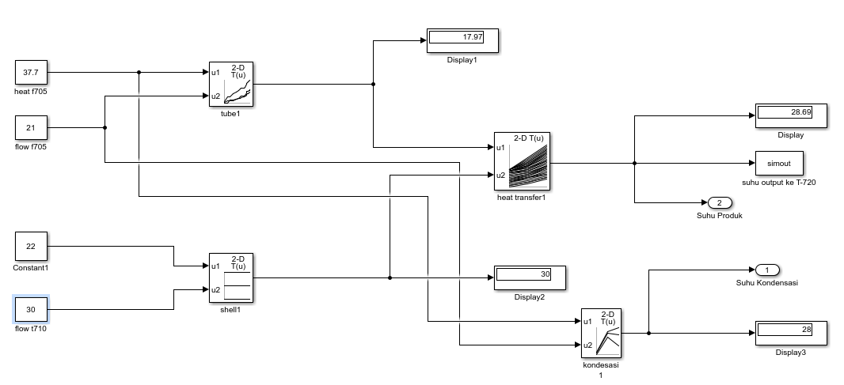

Gambar 4. 1 Sistem Heat Excenger
Pada tabel 4.4 menunjukkan perbandingan hasil pengujian alat dan hasil simulink dari hasil tersebut diperoleh RMSE suhu tangki T-720 1,62 dan RMSE kondensasi 0.dimana ada beberapa faktor penyebab terjadinya error atau perbedaan data T-720 ,yaitu pengambilan data menggunakan kamera untuk mengetahui kenaikan suhu dan flow ,pemanasan heater yang kenaikan suhunya tidak stabil,terputusnya jaringan listrik pada alat boiler baching control trainer.
Tabel 4. 3 Hasil perbandingan data dari alat dan data hasil simulink
Time  (detik) | Perbandingan hasil t-720(tangki produk)
Time  (detik) | Hasil dari alat |  | Hasil pengujian simulink
Time  (detik) | T-720 | Kondensasi | T-720 | Kondensasi
1 | 28 | 28 | 25,21 | 28
2 | 28 | 28 | 23,96 | 28
3 | 28 | 28 | 23,64 | 28
4 | 28 | 28 | 24,83 | 28
5 | 28 | 28 | 26,01 | 28
6 | 28 | 28 | 27,02 | 28
7 | 28 | 28 | 28,33 | 28
8 | 28 | 28 | 28,33 | 28
9 | 28 | 28 | 28,17 | 28
10 | 28 | 28 | 28,06 | 28
11 | 28 | 28 | 27,94 | 28
12 | 28 | 28 | 27,06 | 28
13 | 28 | 28 | 27,91 | 28
14 | 28 | 28 | 28,25 | 28
15 | 28 | 28 | 28,46 | 28
16 | 28 | 28 | 28,74 | 28
17 | 28 | 28 | 29,01 | 28
18 | 28 | 28 | 29,26 | 28
19 | 29 | 28 | 29,49 | 28
20 | 29 | 28 | 30,17 | 28
21 | 30 | 29 | 30,03 | 29
22 | 31 | 30 | 30,69 | 30
23 | 31 | 31 | 31,19 | 31
24 | 31 | 32 | 31,89 | 32
25 | 32 | 34 | 32,01 | 34
26 | 33 | 36 | 32,74 | 36
27 | 33 | 38 | 33,34 | 38
28 | 33 | 38 | 33,59 | 38
29 | 34 | 38 | 33,65 | 38
30 | 35 | 39 | 33,92 | 39
31 | 35 | 39 | 34,02 | 39
32 | 36 | 40 | 34,12 | 40
33 | 37 | 40 | 34,23 | 40
34 | 37 | 40 | 34,33 | 40
35 | 37 | 40 | 34,43 | 40

Pada gambar 4.2-4.5 memperlihatkan grafik kenaikan suhu pada alat boiler baching control trainer dan hasil simulink.

Gambar 4. 2 Grafik data T-720 dari alat

Gambar 4. 3 grafik data T-720 hasil simulink

Gambar 4. 4 grafik data kondensasi dari alat

Gambar 4. 5 Grafik hasil data kondensasi dari simulink

BAB V

PENUTUP

5.1 Kesimpulan
Berdasarkan hasil pengujian simulink untuk mengetahui perbandingan data dari alat boiler baching control trainer untuk mengukur keluaran hasil kondensasi dan tank produk T-720 dapat ditarik kesimpulan sebagai berikut :
- Rancangan sistem alat Heat Excenger dapat di simulasikan simulink matlab .
- Berdasarkan hasil pengujian yang dilakukan Pada percobaan simulink maka didapatkan perbandingan hasil data kondensasi dan T-720 dengan RMSE yang di capai 1,629.

5.2. Saran
Hasil penelitian ini masih terdapat beberapa kekurangan khususnya pada pengukuran flow dan suhu pada heat excenger , sehingga peneliti menyarankan :
- Perlunya alat pengukur temperatur suhu(Thermometer) pada heat excenger yang titik kalibrasinya normal sehingga temperatur keluaran sesuai harapan dimana penelitian ini masih terdapat pengukuran yang tidak sesuai.
- Perlunya data yang valid mengenai modulus alat Boiler Baching control trainer

DAFTAR PUSTAKA
[1] Imam Sutrisno, “ Pemograman Komputer dengan Software MATLAB”, 2009
[2] Ogata, Katsuhiko. Modern Control Engineering fifth edition. PrenticeHall,Inc. New York,2010

[3] Johan, Karl, Astrom. Control System Design. California : University of California,2002
[4] Velasco, S., Román, F. L., & White, J. A. On the Clausius–Clapeyron Vapor Pressure Equation. Journal of Chemical Education, 86(1), 106. doi:10.1021/ed086p106 ,200
[5] Belinda Chong, Mohd Nor B, 2010. Modelling of A Hot Water Drum and Heat Exchanger Process Control Training System. Journal of IEEE International Conference on Control, Automation, Robotics, and Vision. vol. 7 (10): 1489-1494.
[6] Abdulrahman, Rosbin, Hanafi, 2012. Mathematical Modeling of Industrial Heat Exchanger System. Journal of Aplied Mechanics and Materials on Trans Tech Publications Switzerland. vol.229-
231: 2122-2124.
[7] Rahmawati,R.r. 2012. Pengendali Temperatur Fluida pada Heat Exchanger Dengan Menggnakan Jaringan Syaraf Tiruan Prediktif.Tugas Akhir. Teknik Elektro.Surabaya: Institut Teknologi Sepuluh Nopember.
[8] Mithun, Satheeshbabu.R. 2015. Nonlinear Controller Design for A Shell and Tube Heat Exchanger. International Journal of Electrical, Electronics and Data Communication. vol.3 : 2320-
2084.
[9] Ekasari, R. P., 2013. Pengatur Temperatur Pada Heat Exchanger Dengan Menggunakan Metode Jaringan Syaraf Tiruan Prediktif. Tugas Akhir. Teknik Elektro.Surabaya: Institut Teknologi Sepuluh Nopember.

